**SISTEM INTELIGENT DE ACHIZIȚIE ȘI TRANSMITERE A DATELOR METEOROLOGICE UTILIZÂND TEHNOLOGII IOT ȘI 5G**

**Candidat: Goleșie Alex-Claudiu**

**Coordonator științific: Prof.dr.ing. Vasile STOICU-TIVADAR**

Sesiunea: Iulie 2025

**Cuprins**

1. INTRODUCERE - 4 -

1.1 DOMENIUL PROBLEMEI - 4 -

1.2 TEMA DE PROIECTARE - 4 -

1.3 FUNCTIONALITǍȚI ȘI CERINȚE ALE SISTEMULUI - 5 -

2. STUDIU BIBLIOGRAFIC - 7 -

2.1 WEATHER UNDERGORUND - 7 -

2.2 AMBIENT WEATHER NETWORK (AWN) - 8 -

2.3 OPENWEATHERMAP - 9 -

2.4 COMPARAȚIE ÎNTRE SOLUȚIILE EXISTENTE - 10 -

3. NOȚIUNI TEORETICE - 12 -

3.1 ESP32 - 12 -

3.1.1 Arhitectura microcontrolerului ESP32 - 12 -

3.1.2 Mediul de dezvoltare Arduino IDE - 12 -

3.2 RASPBERRY PI 5 - 13 -

3.3 MODEM FIBOCOM EVB M2 - 14 -

3.4 FIREBASE - 15 -

3.5 NICEGUI ȘI PYTHON PENTRU INTERFAȚA WEB - 16 -

3.5.1 NiceGUI - 16 -

3.5.2 Python - 16 -

3.6 SENZORI - 16 -

3.6.1 BME280 - 16 -

3.6.2 SI1145 - 17 -

3.6.3 YL-83 - 18 -

3.6.4 Weather Meter Kit - 18 -

4. SPECIFICAȚII TEHNICE - 20 -

4.1 SPECIFICAȚII GENERALE ALE SISTEMULUI - 20 -

4.2 SPECIFICAȚII HARDWARE - 20 -

4.3 SPECIFICAȚII SOFTWARE - 21 -

4.3.1 Firmware ESP32 – Arduino IDE - 21 -

4.3.2 Software Raspberry Pi – Python - 21 -

4.3.3 Cloud Backend – Firebase - 21 -

4.3.4 Interfața Web – NiceGUI cu Python - 21 -

4.4 PROTOCOALE ȘI STRUCTURI DE COMUNICARE - 22 -

4.5 JUSTIFICARE TEHNOLOGII ALESE - 22 -

4.5.1 Medii de dezvoltare - 22 -

4.5.2 Limbaje de programare - 22 -

4.5.3 Baze de date - 23 -

4.5.4 Protocoale de comunicare - 23 -

5. IMPLEMENTAREA APLICAȚIEI - 24 -

5.1 ARHITECTURA SISTEMULUI - 24 -

5.1.1 Diagrama arhitecturalǎ - 24 -

5.1.2 Descrierea arhitecturii - 25 -

5.2 DESCRIEREA MODULELOR - 26 -

5.2.1 Modulul de achiziție a datelor – ESP32_1 - 26 -

5.2.2 Modulul de achiziție a datelor – ESP32_2 - 29 -

5.2.3 Modulul de comunicare – BLE - 33 -

5.2.4 Modulul de agregare, procesare și transmitere a datelor – Raspberry Pi 5 - 33 -

5.2.5 Modulul de comunicare – Fibocom EVB M2 - 34 -

5.2.6 Modulul backend cloud – Firebase - 34 -

5.2.7 Modulul de afișare a datelor – Interfața web NiceGUI - 35 -

5.3 BAZA DE DATE - 35 -

5.4 SOLUȚII TEHNICE COMPLEXE - 36 -

5.4.1 Integrarea senzorilor cu ESP32 - 36 -

5.4.2 Comunicarea Bluetooth Low Energy (BLE) între ESP32-uri și Raspberry Pi 5 - 36 -

6. REZULTATE EXPERIMENTALE - 37 -

6.1 MANUAL DE UTILIZARE - 37 -

6.2 REZULTATE EXPERIMENTALE - 38 -

6.3 PROBLEME ÎNTÂMPINATE - 39 -

6.3.1 Probleme de comunicare Bluetooth Low Energy între ESP32 și Raspberry Pi: - 39 -

6.3.2 Probleme cu senzorii - 39 -

6.3.3 Probleme de conectivitate 5G prin modemul Fibocom EVB M2 - 39 -

6.3.4 Probleme cu stocarea și accesarea datelor în Firebase - 40 -

6.3.5 Probleme cu interfața web - 40 -

7. CONCLUZII - 41 -

8. BIBLIOGRAFIE 45

**Lista figurilor**

Figura 1.1 – Arhitectura lucrǎrii - 6 -

Figura 2.1 - Platforma Weather Underground - 8 -

Figura 2.2 – Aplicația iOS - 9 -

Figura 3.1 - Microcontrolerul ESP32 (imagine preluatǎ din [5]) - 13 -

Figura 3.2 - Placa Raspberry Pi 5 (imagine preluata din [9]) - 14 -

Figura 3.3 - Modemul Fibocom EVB M2 (imagine preluatǎ din [12]) - 16 -

Figura 3.4 - Sezorul BME280 (imagine preluatǎ din [17]) - 18 -

Figura 3.5 - Senzorul SI1145 (imagine preluatǎ din [19]) - 19 -

Figura 3.6 - Senzorul YL-83 (imagine preluatǎ din [21]) - 20 -

Figura 3.7 - Weather Meter Kit (imagine preluatǎ din [23]) - 21 -

Figura 5.1 – Arhitectura sistemului - 26 -

Figura 5.2 – Diagrama bloc a sistemului - 26 -

Figura 5.3 – Arhitectura hardware a sistemului - 27 -

Figura 5.4 - Modulul ESP32_1, configurația hardware fizicǎ - 28 -

Figura 5.5 - Modulul ESP32_1, schema hardware realizatǎ în Fritzing - 29 -

Figura 5.6 - Inițializarea senzorilor - 29 -

Figura 5.7 - Citirea datelor de la senzori - 30 -

Figura 5.8 - Formatarea și transmiterea datelor - 30 -

Figura 5.9 - Dependențele modulului ESP32_1 - 31 -

Figura 5.10 - Modulul ESP32_2, configurația hardware fizicǎ - 31 -

Figura 5.11 - Inițializarea senzorilor - 32 -

Figura 5.12 - Citirea datelor de la senzori - 33 -

Figura 5.13 – Formatarea și transmiterea datelor - 34 -

Figura 6.1 – Interfața web cu datele meteo în timp real - 39 -

**Lista tabelelor**

Tabelul 1 – Soluția propusǎ în comparație cu alte aplicații - 11 -

Tabelul 2 - Protocoale de comunicare - 24 -

# INTRODUCERE

## DOMENIUL PROBLEMEI

Internetul Lucrurilor (IoT) reprezintă o rețea de obiecte fizice interconectate prin internet, dotate cu senzori, actuatori, sisteme de procesare și capacități de comunicare, care permit colectarea, analiza și schimbul de date în timp real. Scopul IoT este de a crea sisteme inteligente capabile să monitorizeze, controleze și optimizeze procese într-un mod autonom și eficient. IoT are o gamă vastă de aplicații, de la locuințe inteligente, orașe inteligente, până la agricultură de precizie, transport, logistică, industrie și sănătate. Prin conectarea dispozitivelor și automatizarea operațiunilor, IoT contribuie la creșterea eficienței energetice, reducerea costurilor, îmbunătățirea calității vieții și dezvoltarea durabilă. De exemplu, un sistem IoT dintr-un oraș inteligent poate regla automat iluminatul public sau poate redirecționa traficul în funcție de condițiile curente, folosind date colectate în timp real de senzori distribuiți.

Această lucrare prezintă o analiză cuprinzătoare a progreselor recente în domeniul stațiilor meteo inteligente, concentrându-se pe soluțiile bazate pe tehnologia IoT. Integrarea tehnologiilor IoT a revoluționat sistemele tradiționale de monitorizare a vremii, permițând colectarea, analiza și diseminarea eficientă a datelor.

Stațiile meteorologice automatizate disponibile comercial oferă soluții eficiente din punct de vedere al costurilor pentru colectarea de date meteorologice complexe. Cu toate acestea, persistă provocări precum implementarea locală limitată și dependența de opțiuni costisitoare, ceea ce îngreunează eforturile de monitorizare completă. Necesitatea critică a unor metode îmbunătățite de colectare a datelor este subliniată pentru a crește acuratețea prognozelor meteo și pentru a face față condițiilor climatice în schimbare. Impacturile schimbărilor climatice, inclusiv modificările în tiparele meteorologice și creșterea temperaturilor, evidențiază importanța unei monitorizări meteo eficiente pentru agricultură, infrastructură și securitate națională. În plus, dependența de sursele de energie neregenerabilă pentru generarea electricității scoate în evidență implicațiile de mediu și economice ale producției de energie.

Ca răspuns la aceste provocări, numeroase sisteme de stații meteo inteligente bazate pe IoT au fost propuse de cercetători anteriori. Introducerea stațiilor meteo inteligente cu tehnologie IoT reprezintă un progres semnificativ în domeniul monitorizării vremii. Aceste stații utilizează tehnologiile IoT pentru a colecta, analiza și vizualiza date meteorologice în timp real. Scopul acestui studiu este de a prezenta o analiză amănunțită a designurilor propuse, precum și de a compara, evalua și aprecia rezultatele, contribuind astfel la dezvoltarea unor sisteme de monitorizare meteo robuste și eficiente.[1]

## TEMA DE PROIECTARE

Lucrarea de față are ca obiectiv realizarea unei stații meteo inteligente bazate pe tehnologia IoT și conectivitate 4G/5G, care să permită măsurarea, transmiterea și afișarea în timp real a parametrilor meteorologici. Această stație meteo este destinată atât pentru aplicații de monitorizare ambientală în zone urbane sau agricole, cât și ca exemplu funcțional de integrare a tehnologiilor moderne precum ESP32, Bluetooth Low Energy, Raspberry Pi, modem5G și platforme cloud precum Firebase.

Sistemul este alcătuit din două niveluri principale, dupǎ arhitectura prezentatǎ în figura 1:

* **Nivelul de achiziție a datelor**: format din senzori de mediu și două microcontrolere ESP32 care colectează și preprocesează datele.
* **Nivelul de comunicație și procesare**: în care un Raspberry Pi 5 primește datele de la ESP32-uri prin Bluetooth, le agregă și le transmite către un backend Firebase folosind un modem 5G (Fibocom EVB M2). Datele sunt ulterior afișate într-o interfațǎ web dezvoltată folosind frameworkul NiceGUI, având ca limbaj principal Python.

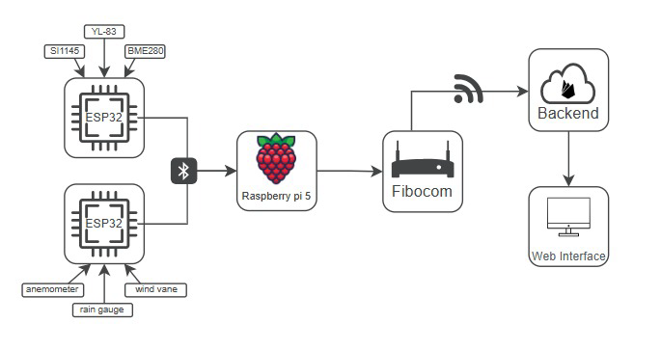

Figura 1.1 – Arhitectura lucrǎrii

Acest proiect demonstrează integrarea eficientă a unui sistem distribuit de achiziție de date cu un canal de comunicație modern (5G), permițând accesul rapid și remote la datele meteo printr-o interfață web intuitivă.

## FUNCTIONALITǍȚI ȘI CERINȚE ALE SISTEMULUI

* **Achiziția de date**: Sistemul trebuie să preia în timp real date de la senzorii integrați. Senzorii BME280, YL-80 și SI1145 sunt conectați la un ESP32, iar kit-ul SparkFun Weather Station la celǎlalt ESP32.
* **Preprocesarea datelor**: ESP32-urile trebuie să efectueze o minimă prelucrare a datelor (filtrare, validare) înainte de transmiterea lor.
* **Comunicarea locală**: Transmiterea datelor de la ESP32-uri către Raspberry Pi 5 se face prin Bluetooth, iar sistemul trebuie să asigure stabilitate și sincronizare între cele două surse.
* **Agregarea și trimiterea datelor**: Raspberry Pi 5 colectează datele de la ambele ESP32-uri și le transmite către un backend Firebase prin intermediul modemului 5G Fibocom EVB M2.
* **Stocarea și organizarea datelor**: Backend-ul Firebase trebuie să asigure stocarea organizată a datelor (timestamp, sursă, tip senzor, valoare), cu posibilitatea de acces rapid pentru interfața web.
* **Afișarea datelor**: Interfața Web NiceGUI/Python trebuie să permită utilizatorului să vizualizeze în timp real parametrii meteo transmiși și să consulte un istoric agregat.
* **Notificări şi alertare**: Sistemul va putea trimite alerte în interfața web (ex: temperaturi extreme, condiții de furtună) folosind Firebase Cloud Messaging.

# STUDIU BIBLIOGRAFIC

Pentru studiul sistemelor similare existente, am analizat trei soluții relevante din domeniul stațiilor meteo inteligente conectate IoT: Weather Underground, Ambient Weather Network și OpenWeatherMap. Rezultatele studiului sunt prezentate în subcapitolele următoare.

## WEATHER UNDERGROUND

Weather Underground (WU) este o platformă avansată de colectare, analiză și distribuție a datelor meteorologice. WU este deținută de The Weather Company, o subsidiară a gigantului tehnologic IBM, ceea ce îi conferă acces la resurse vaste de procesare a datelor și la infrastructura avansată de cloud computing. Unul dintre aspectele definitorii ale platformei îl reprezintă modelul său colaborativ, care permite utilizatorilor individuali să contribuie activ la rețeaua globală de monitorizare a vremii, prin instalarea și utilizarea unor stații meteo personale (Personal Weather Stations – PWS). Aceste stații, fabricate de producători cunoscuți precum Davis Instruments, Ambient Weather sau WeatherFlow, colectează date meteorologice în timp real și le transmit automat către platformă prin intermediul unei conexiuni la internet, fie prin Wi-Fi, fie prin Ethernet.

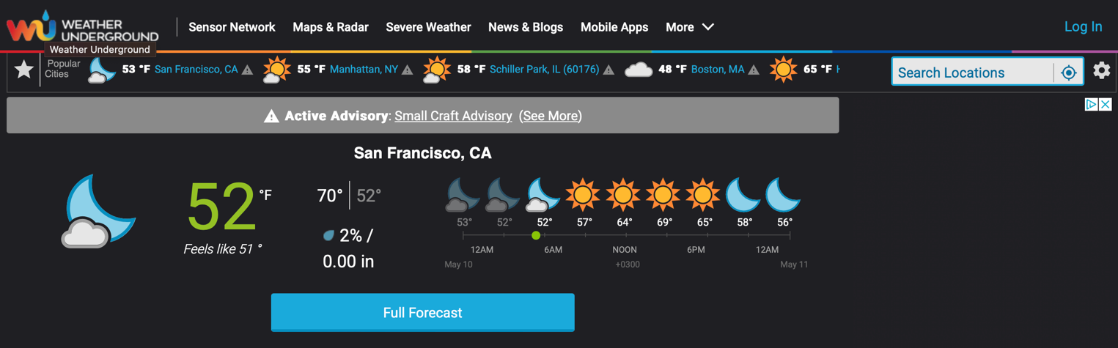

Figura 2.1 - Platforma Weather Underground

WU centralizează aceste date într-o platformă cloud robustă, unde sunt prelucrate, analizate și integrate într-un sistem extins de vizualizare și predicție meteorologică. Utilizatorii au acces la aceste informații printr-o interfață web intuitivă, dar și prin aplicațiile mobile dedicate pentru iOS și Android,în figura 2.2 care oferă o experiență adaptată nevoilor personale, inclusiv hărți interactive, alerte de vreme severă și prognoze localizate cu un grad ridicat de precizie. Un alt element important este disponibilitatea unui API (Application Programming Interface) destinat dezvoltatorilor și organizațiilor interesate de integrarea datelor meteorologice în aplicații proprii, fie că este vorba de aplicații pentru agricultură, logistică, turism sau protecția mediului.

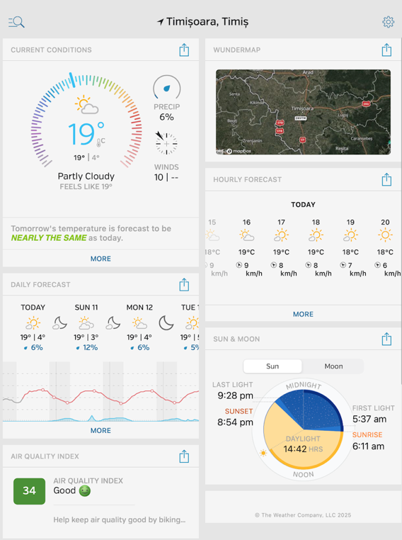

Figura 2.2 – Aplicația iOS

Totuși, utilizarea platformei implică și anumite limitări. În primul rând, pentru a putea contribui la rețea și a beneficia de cele mai detaliate date, este necesară achiziționarea unei stații meteo compatibile, iar acestea pot avea un cost considerabil, în special modelele profesionale. De asemenea, accesul gratuit la API este restricționat în ceea ce privește volumul de interogări și cantitatea de date disponibile, ceea ce poate constitui un obstacol pentru proiectele care necesită o frecvență mare de actualizare sau o acoperire geografică extinsă. Cu toate acestea, Weather Underground rămâne una dintre cele mai populare și fiabile surse de date meteorologice hiperlocale, sprijinită de o comunitate activă de utilizatori și de o tehnologie aflată în continuă dezvoltare, făcând-o relevantă atât pentru pasionați de meteorologie, cât și pentru profesioniști din diverse domenii.[2]

## AMBIENT WEATHER NETWORK (AWN)

Ambient Weather Network (AWN) este o platformă online care permite colectarea și distribuirea de date meteorologice în timp real, provenite de la peste 250.000 de stații meteo personale și profesionale, inclusiv surse oficiale precum stațiile NOAA. Platforma este accesibilă prin aplicațiile mobile pentru Android și iOS, cât și prin interfața web, fiind gratuită și lipsită de reclame.

Stațiile meteo compatibile cu AWN includ modele populare produse de Ambient Weather, precum WS-5000, WS-2000 și WS-2902. Modelul WS-5000 este echipat cu senzori ultrasonici care elimină piesele mobile, fiind mai durabil, în timp ce WS-2000 oferă o consolă color avansată, iar WS-2902 este o variantă mai accesibilă. Toate aceste stații se conectează la internet prin Wi-Fi, trimițând automat datele către platforma cloud a AWN, de unde pot fi accesate în timp real de pe orice dispozitiv. Printre funcționalitățile avansate oferite de Ambient Weather Network se numără hărțile interactive cu straturi multiple de informații, precum temperatură, viteza vântului și radar meteorologic. Platforma include și suport pentru camere meteo care transmit imagini și videoclipuri time-lapse, oferind o perspectivă vizuală asupra vremii locale. Utilizatorii pot configura alerte personalizate pentru diverse condiții meteorologice, cum ar fi depășirea unui prag de temperatură sau apariția unei furtuni. În plus, AWN este compatibilă cu aplicații terțe, precum Home Assistant, permițând integrarea în ecosisteme smart home.[3]

Cu toate acestea, există și unele limitări importante. Echipamentele Ambient Weather pot fi costisitoare, mai ales modelele de vârf precum WS-5000. De asemenea, multe dintre funcționalitățile avansate ale platformei sunt disponibile doar dacă se utilizează stații meteo produse de Ambient Weather, ceea ce limitează opțiunile de integrare cu alte echipamente.

## OPENWEATHERMAP

OpenWeatherMap este un serviciu online recunoscut la nivel internațional, care furnizează date meteorologice globale prin intermediul unor interfețe de programare a aplicațiilor (API-uri). Acest serviciu este utilizat de peste două milioane de clienți din întreaga lume, fiind apreciat pentru capacitatea sa de a oferi informații în timp real despre vreme, prognoze meteo detaliate și acces la arhive istorice ale condițiilor meteorologice. Datorită versatilității sale, platforma este integrată în aplicații mobile, sisteme inteligente, infrastructuri de cercetare și soluții comerciale diverse.

Funcționarea serviciului se bazează pe mai multe componente esențiale. API-urile RESTful furnizate de OpenWeatherMap permit accesul rapid și structurat la date meteorologice, oferind răspunsuri în formate standardizate precum JSON și XML. Acestea pot fi utilizate de către dezvoltatori pentru a construi aplicații și sisteme care necesită informații meteo precise și actualizate. Informațiile meteorologice sunt colectate din surse multiple, inclusiv stații automate, sateliți și radare meteorologice, iar procesarea acestora se realizează într-o infrastructură cloud modernă, care asigură distribuirea rapidă și fiabilă a datelor către utilizatori. De asemenea, datele pot fi accesate și prin intermediul site-ului oficial al OpenWeatherMap, care oferă o interfață simplă pentru consultarea condițiilor meteorologice curente și a prognozelor.

Serviciul oferă o gamă extinsă de funcționalități. Utilizatorii pot obține date meteo în timp real, precum temperatura aerului, nivelul umidității, presiunea atmosferică, viteza și direcția vântului, cantitatea de precipitații și gradul de acoperire cu nori. În plus, sunt disponibile prognoze meteo atât pe termen scurt, cât și pe termen lung, cu actualizări orare și zilnice, ceea ce permite o planificare mai eficientă a activităților în funcție de vreme. Accesul la date istorice reprezintă o altă funcție importantă, oferind informații meteorologice din trecut pentru diverse locații geografice, utile în cercetare, agricultură, construcții sau planificare urbană. Integrarea cu tehnologia Internet of Things (IoT) permite utilizatorilor să conecteze datele meteorologice în timp real cu dispozitive inteligente sau platforme automatizate, contribuind astfel la optimizarea resurselor și la dezvoltarea soluțiilor sustenabile.[4]

Cu toate acestea, serviciul prezintă și anumite limitări. Pentru a integra eficient API-urile OpenWeatherMap într-o aplicație sau sistem, este necesar un nivel ridicat de competențe tehnice, în special în domeniul programării și al prelucrării datelor. De asemenea, platforma nu oferă o interfață grafică avansată pentru vizualizarea și analiza detaliată a datelor, ceea ce poate reprezenta un obstacol pentru utilizatorii care nu dispun de cunoștințe tehnice și care ar prefera o soluție mai vizuală și interactivă.

## COMPARAȚIE ÎNTRE SOLUȚIILE EXISTENTE

Pentru a înțelege mai bine avantajele și limitările soluțiilor analizate anterior, am realizat un tabel comparativ care evidențiază caracteristici esențiale relevante pentru domeniul stațiilor meteo IoT moderne. Este inclusă și soluția proprie (IoT 4/5G Weather Station), pentru a evidenția specificul și inovațiile aduse de aceasta.

Tabelul 1 – Soluția propusǎ în comparație cu alte aplicații

|  |  |  |  |  |
| --- | --- | --- | --- | --- |
| Caracteristici | Weather Underground | Ambient Weather Network | OpenWeatherMap | Soluția propusǎ |
| Cost echipament | Mediu | Ridicat | Variabil | Scǎzut |
| Acces la API | Da | Limitat | Da | Da |
| Suport IoT | Indirect | Limitat | Da | Da |
| Aplicație mobile dedicatǎ | Da | Da | Nu | Da |
| Integrare 5G | Nu | Nu | Da(custom) | Da |
| Interfațǎ prietenoasǎ | Da | Da | Medie | Da |
| Suport date proprii | Da | Doar cu hardware-ul lor | Da | Da |

După cum se observă în tabelul de mai sus, fiecare dintre cele trei soluții existente are avantaje și limitări semnificative:

Weather Underground oferă o interfață prietenoasă, suport pentru date proprii, interfațǎ web, însă suportul pentru dispozitive IoT precum ESP32 este doar indirect, necesitând adaptări. De asemenea, nu are suport pentru comunicații de tip 5G, ceea ce limitează utilizarea în zone fără conexiune fixă la internet.

Ambient Weather Network este o soluție completă la nivel de interfață și experiență pentru utilizatorul final, dar este dependentă de echipamentele proprii. Acest lucru restricționează flexibilitatea sistemului și îl face mai puțin adaptabil pentru proiecte de cercetare sau prototipuri personalizate. Integrarea cu rețele mobile și protocoale moderne (MQTT, 5G) lipsește aproape complet.

OpenWeatherMap se remarcă prin flexibilitate software și acces complet la date prin API, fiind ideal pentru dezvoltatori. Cu toate acestea, nu oferă o interfațǎ web dedicată, iar integrarea hardware trebuie realizată complet de către utilizator, ceea ce necesită competențe avansate. Integrarea cu rețele 5G este posibilă, dar doar prin implementări proprii, deci nu este o funcționalitate nativă.

Proiectul propus (IoT 4/5G Weather Station) îmbină avantajele fiecărei soluții și adaugă un element inovator esențial: integrarea comunicației 5G printr-un modem Fibocom, oferind transmisie de date în timp real fără a depinde de rețele Wi-Fi. În plus, utilizarea componentelor accesibile (ESP32, Raspberry Pi) și posibilitatea de a extinde cu ușurință senzorii, conferă sistemului o flexibilitate ridicată și un cost redus. Toate datele sunt gestionate într-un backend modern (Firebase), cu o interfațǎ web NiceGUI dezvoltatǎ în Python.

# NOȚIUNI TEORETICE

## ESP32

ESP32, figura 3.1, este un microcontroller produs de compania Espressif Systems, care este foarte folosit în aplicații de internetul obiectelor(IoT) și în dezvoltarea de alte dispozitive inteligente. foarte popular datorită prețului său accesibil, performanței ridicate și funcționalității extinse.

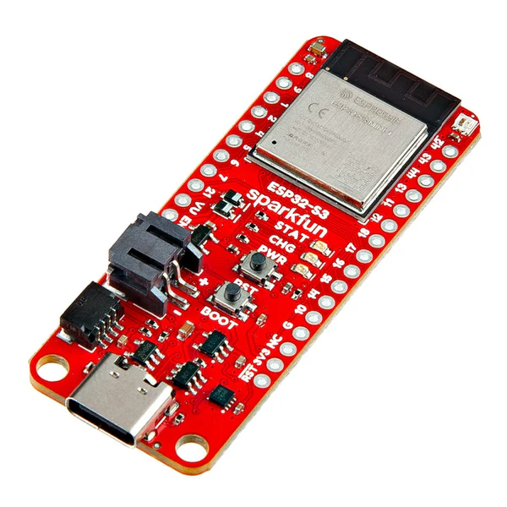

Figura 3.1 - Microcontrolerul ESP32 (imagine preluatǎ din [5])

### Arhitectura microcontrolerului ESP32

Arhitectura ESP32 este bazată pe două nuclee de procesare Xtensa LX6, fiecare cu o frecvență de până la 240 MHz, ceea ce îl face o soluție mult mai bunǎ decât predecesorul sǎu, ESP8266. Aceste 2 nuclee pot funcționa atât individual, cât și sincronizat, executând instrucțiuni și procese complexe.

ESP32 include mai multe blocuri de memorie SRAM care sunt utilizate pentru stocarea variabilelor și a altor date temporare în timpul execuției programelor și memorie flash folositǎ pentru stocarea codului aplcației și a datelor persistente.

De asemenea, microcontrolerul ESP32 are integrat module wirless, suportǎ standardul Wi-Fi 802.11 b/g/n și standardele Bluetooth 4.2 și BLE(Bluetooth Low Energy). Are și convertizoare de semnal analog-digital(ADC), dar și digital-analog(DAC). În plus, suportă interfețe de comunicație pentru conectarea altor dispozitive externe, cum ar fi senzori, display-uri și altele.[6]

### Mediul de dezvoltare Arduino IDE

Arduino IDE (Integrated Development Environment) este un mediu de dezvoltare open-source folosit pentru programarea plăcilor Arduino. Acest mediu de dezvoltare permite utilizatorilor să scrie și să încarce cod pe microcontrolerele Arduino, utilizând limbajul de programare Arduino C/C++, care este un subset al C++ adaptat pentru utilizarea ușoară pe platformele hardware Arduino.

Arduino IDE este conceput pentru a fi simplu și accesibil, având o interfață prietenoasă care include un editor de cod, un compilator și un manager de biblioteci. Unul dintre cele mai mari avantaje ale Arduino IDE este accesibilitatea sa pentru începători, oferind o experiență intuitivă de programare a plăcilor hardware fără a necesita cunoștințe avansate de programare sau de hardware.[7]

## RASPBERRY PI 5

Raspberry Pi 5, prezentat în figura 3.2, reprezintă cea mai recentă generație de microcalculatoare dezvoltate de Raspberry Pi Foundation, oferind un procesor Broadcom BCM2712 cu patru nuclee ARM Cortex-A76 la 2,4 GHz, opțiuni de memorie RAM LPDDR4X de 4 GB sau 8 GB, suport pentru stocare pe microSD și SSD prin interfața USB 3.0, precum și interfețe video duale micro HDMI cu suport 4K. Pe lângă conectivitatea extinsă (Gigabit Ethernet, Wi-Fi 802.11ac și Bluetooth 5.0), dispozitivul integrează un header GPIO cu 40 de pini, compatibil cu versiunile anterioare, prin care se pot realiza conexiuni cu diverse module externe. Comunicarea cu aceste module se poate face prin protocoale standard precum I2C, SPI și UART, facilitând astfel interacțiunea cu senzori, module de afișare, sau microcontrolere externe. În plus, Raspberry Pi 5 introduce suport pentru interfața PCIe Gen 2, permițând conectarea unor dispozitive de mare viteză, cum ar fi SSD-uri NVMe, printr-un header dedicat. Din punct de vedere software, sistemul rulează predominant Raspberry Pi OS (bazat pe Debian), oferind suport extins pentru limbaje de programare precum Python și C++, precum și biblioteci dedicate controlului pinilor GPIO, cum ar fi RPi.GPIO, gpiozero sau pigpio, facilitând astfel dezvoltarea rapidă a aplicațiilor embedded și IoT.[8]

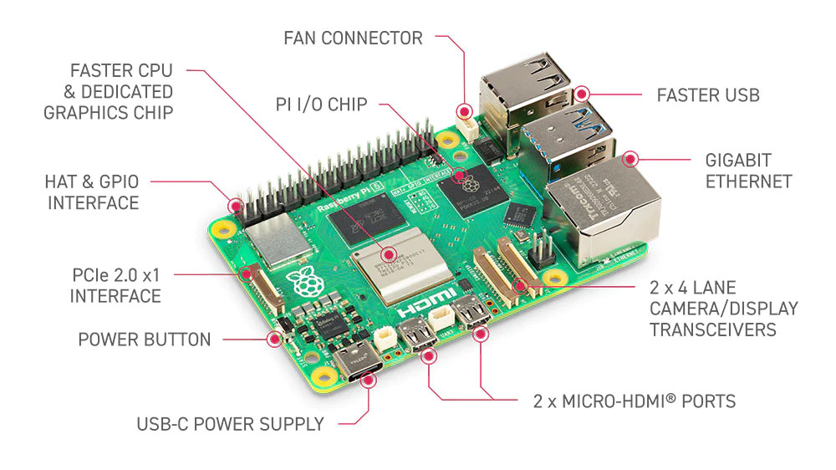

Figura 3.2 - Placa Raspberry Pi 5 (imagine preluata din [9])

Pe lângă protocoalele clasice de comunicație serială și paralelă, Raspberry Pi 5 oferă suport avansat pentru conectivitate wireless și comunicație prin interfețe universale, cum este Bluetooth și USB. Modulul integrat Bluetooth 5.0 permite comunicarea cu o gamă largă de dispozitive externe precum senzori wireless, controllere, căști sau alte microcontrolere compatibile (ex. ESP32), facilitând dezvoltarea de aplicații embedded fără fir. Comunicarea Bluetooth este gestionată la nivel software prin stack-ul BlueZ, prezent în majoritatea distribuțiilor Linux, iar programarea poate fi realizată folosind limbaje precum Python, prin biblioteci dedicate precum pybluez sau bleak.

În ceea ce privește porturile USB, Raspberry Pi 5 include două porturi USB 3.0 și două USB 2.0, oferind astfel suport pentru conectarea rapidă a unei varietăți de periferice: module de stocare externe, tastaturi, camere video, plăci de dezvoltare, imprimante 3D și chiar interfețe de comunicație serială prin adaptoare USB-UART. Interfața USB permite și alimentarea sau programarea unor dispozitive externe, facilitând testarea și prototiparea rapidă în proiectele de inginerie sau IoT. Datorită lățimii de bandă oferite de USB 3.0, este posibilă conectarea directă a SSD-urilor pentru boot rapid și acces eficient la fișiere de mari dimensiuni, ceea ce transformă Raspberry Pi 5 într-o soluție competitivă pentru aplicații embedded avansate sau sisteme edge computing.[10]

## MODEM FIBOCOM EVB M2

Fibocom EVB M2 este un modem de comunicații 5G destinat dezvoltării de soluții IoT (Internet of Things) și aplicații ce necesită conectivitate rapidă și fiabilă. Acesta este un dispozitiv care permite integrarea unei conexiuni 5G într-un sistem mai larg, oferind performanțe de vârf pentru aplicații ce implică transferuri mari de date sau necesită latență scăzută. Modemul este compatibil cu tehnologiile 5G, 4G LTE și 3G, ceea ce îl face o alegere flexibilă pentru diverse scenarii de utilizare.Arhitectura modemului este reprezentatǎ în figura 3.3.

Fibocom EVB M2 utilizează interfața PCIe pentru a se conecta la un sistem gazdă și permite integrarea ușoară într-o varietate de aplicații industriale, comerciale sau de consum. Acesta este dotat cu un chipset de la Qualcomm sau alt furnizor de renume, asigurând compatibilitatea cu rețelele 5G de generație actuală.[11]

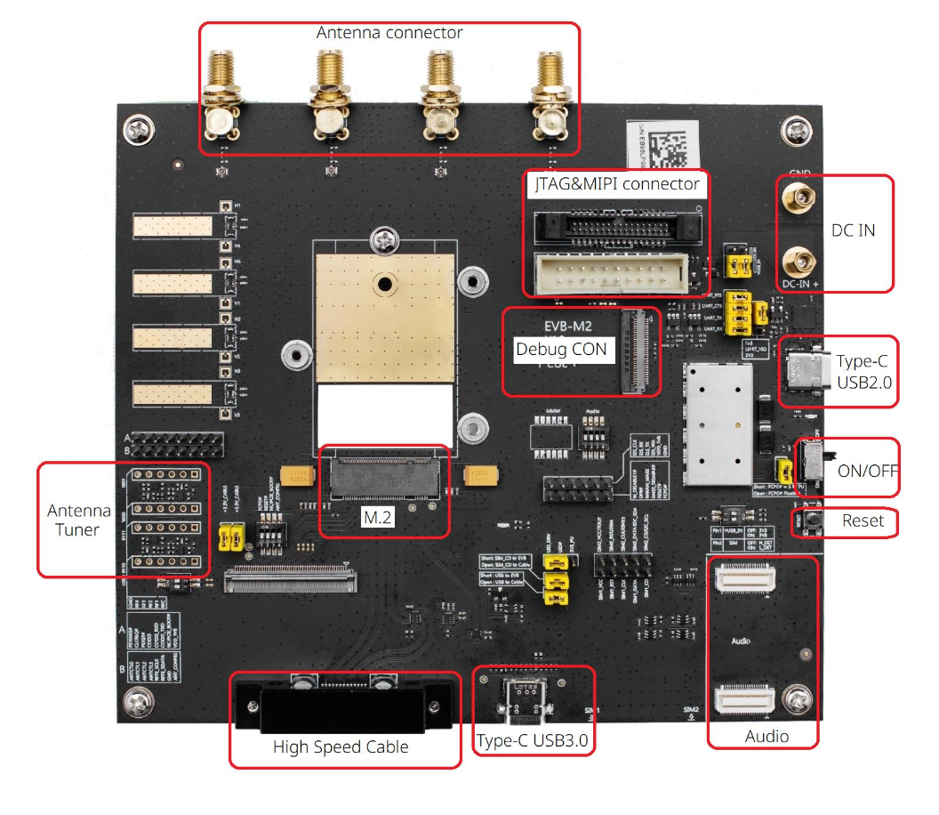

Figura 3.3 - Modemul Fibocom EVB M2 (imagine preluatǎ din [12])

## FIREBASE

Firebase este o platformă de tip Backend-as-a-Service (BaaS) dezvoltată de Google, care oferă o suită completă de servicii destinate dezvoltării și gestionării aplicațiilor mobile și web, fără a necesita o infrastructură server tradițională. Aceasta pune la dispoziția dezvoltatorilor un mediu scalabil și flexibil în care pot construi aplicații moderne, folosind servicii precum baze de date NoSQL (Realtime Database și Cloud Firestore), autentificare a utilizatorilor prin mai multe metode (email, rețele sociale, conturi federate), trimiterea de notificări push (Firebase Cloud Messaging), găzduire pentru conținut static și aplicații web (Firebase Hosting), precum și funcții serverless (Cloud Functions) care răspund automat la anumite evenimente. Datorită integrării strânse cu infrastructura Google Cloud, Firebase asigură o comunicare rapidă și sigură între componentele aplicației, fiind ideal pentru proiecte ce necesită sincronizare în timp real a datelor, precum aplicațiile de chat, aplicațiile IoT sau sistemele de monitorizare. Utilizarea Firebase contribuie semnificativ la reducerea timpului de dezvoltare, optimizarea resurselor și simplificarea procesului de implementare, fiind una dintre cele mai populare soluții în rândul dezvoltatorilor de aplicații mobile din întreaga lume.[13]

## NICEGUI ȘI PYTHON PENTRU INTERFAȚA WEB

### NiceGUI

NiceGUI este un framework modern open-source, folosit în dezvoltarea interfațelor Web, care utilizeazǎ Python ca limbaj principal de programare. Cu ajutorul acestuia, se pot dezvolta aplicații web interactive, fǎrǎ a fi necesarǎ cunoașterea profundǎ a tehnologiilor front-end tradiționale precum HTML, CSS sau JavaScript. Cu ajutorul unor sintaxe declarative și intuitive, dezvoltatorii pot genera interfețe moderne direct din cod Python, reducând timpul de dezvoltare și de învǎțare. NiceGUI oferǎ o mare varietate de componente UI predefinite -grafice, butoane, carduri, tabele, notificǎri – integrate cu framework-uri moderne precum TailwindCSS sau Quasar. De asemenea, suportǎ în timp real cu ajutorul WebSocket-urilor, fǎcându-l potrivit pentru aplicații interactive și dinamice.

Este o soluție idealǎ pentru dezvoltatorii Python care doresc sǎ creeze interfațe web moderne și cât mai rapid, fǎrǎ a migra la JavaScript. În plus, este compatibil cu majoritatea platformelor și poate fi integrat în infrastructure existente bazate pe REST APIs.[14]

### Python

Python este un limbaj de programare de nivel înalt, apreciat pentru sintaxa sa clară, lizibilă și expresivă, ceea ce îl face ușor de învățat și utilizat atât de începători, cât și de programatori avansați. Fiind un limbaj interpretat, orientat pe obiecte și multi-paradigmă, Python permite dezvoltarea rapidă de aplicații și prototipuri, dar este la fel de eficient și în proiecte de mari dimensiuni.

Datorită ecosistemului său bogat în biblioteci și framework-uri, Python este folosit pe scară largă în domenii diverse precum analiza datelor, știința datelor, inteligența artificială, învățarea automată, automatizarea proceselor și dezvoltarea web. În domeniul analizei datelor și al științei datelor, Python oferă unelte puternice pentru procesarea, vizualizarea și interpretarea seturilor mari de date. În inteligența artificială și învățarea automată, este utilizat pentru construirea de modele complexe de machine learning, deep learning și procesare a limbajului natural, prin intermediul unor framework-uri performante. În același timp, este un limbaj extrem de potrivit pentru dezvoltarea de scripturi de automatizare, datorită sintaxei sale simple și a bibliotecilor care facilitează interacțiunea cu diverse aplicații și servicii.

În ceea ce privește dezvoltarea web, Python, împreună cu framework-uri moderne cum ar fi FastAPI, Django, Flask sau NiceGUI, oferă soluții robuste și scalabile pentru realizarea de aplicații web, API-uri REST sau aplicații interactive. FastAPI este recunoscut pentru viteza sa excepțională, suportul integrat pentru OpenAPI și validarea automată a datelor, fiind ideal pentru dezvoltarea rapidă de API-uri performante. Pe de altă parte, NiceGUI oferă un mod simplu și elegant de a crea interfețe grafice moderne direct din Python, fără a fi necesare cunoștințe avansate de HTML, CSS sau JavaScript.

Un alt avantaj major al limbajului Python este comunitatea sa extinsă și foarte activă. Aceasta contribuie constant la dezvoltarea și întreținerea unui număr impresionant de pachete, extensii și resurse educaționale, ceea ce facilitează accesul la soluții pentru o gamă variată de probleme tehnice. Datorită acestor caracteristici, Python continuă să fie unul dintre cele mai populare și versatile limbaje de programare la nivel global, fiind utilizat atât în mediul academic, cât și în industrie.[15]

## SENZORI

### BME280

Senzorul BME280, reprezentat în figura 3.4, este un dispozitiv integrat care combină senzori pentru temperatură, umiditate și presiune atmosferică, bazat pe principii de măsurare testate și dovedite. Acest senzor este complet digital și vine calibrat din fabrică. Conform documentației tehnice, rezoluția temperaturii este de 0,01°C, precizia maximă a umidității este de ±3%, iar precizia presiunii atmosferice este de aproximativ 1 hPa.

BME280 suportă două tipuri de comunicație digitală: SPI (Serial Peripheral Interface) și I2C (Inter-Integrated Circuit). În modul de comunicație I2C, senzorul utilizează patru pini: SCL (linie de ceas), SDA (linie de date), VIN (tensiune de alimentare) și GND (masă). Senzorul poate fi configurat să efectueze măsurători la cererea controlerului gazdă sau automat, la intervale regulate. În modul inactiv, consumul de energie scade foarte mult, ajungând până la 0,1 μA, ceea ce îl face ideal pentru aplicații pe baterie.[16]

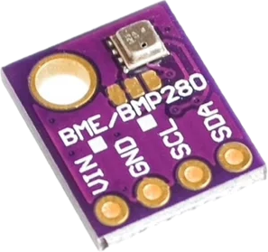

Figura 3.4 - Sezorul BME280 (imagine preluatǎ din [17])

### SI1145

SI1145 este un senzor cu consum redus de energie, care funcționează pe baza reflexiei și este capabil să detecteze proximitatea în infraroșu, indicele de radiație ultravioletă (UV) și lumina ambientală. Acesta comunică printr-o interfață digitală I2C și are o ieșire de întrerupere programabilă pentru semnalizarea unor evenimente specifice. Senzorul din figura 3.5, integrează un convertor analog-digital, fotodiode cu sensibilitate ridicată pentru lumină vizibilă și infraroșie, un procesor digital de semnal (DSP), precum și unul, două sau trei drivere pentru LED-uri infraroșii, cu 15 niveluri de putere selectabile.

SI1145 oferă performanțe excelente într-o gamă largă de condiții de iluminare, inclusiv în lumina solară directă. De asemenea, senzorul poate funcționa eficient și sub capace de sticlă închisă la culoare, ceea ce îl face ideal pentru utilizarea în dispozitive purtabile sau încorporate. Fotodiodele și circuitele digitale de conversie sunt proiectate pentru a oferi o imunitate ridicată la zgomotele cauzate de pâlpâirea luminii artificiale sau de variațiile naturale ale luminii.[18]

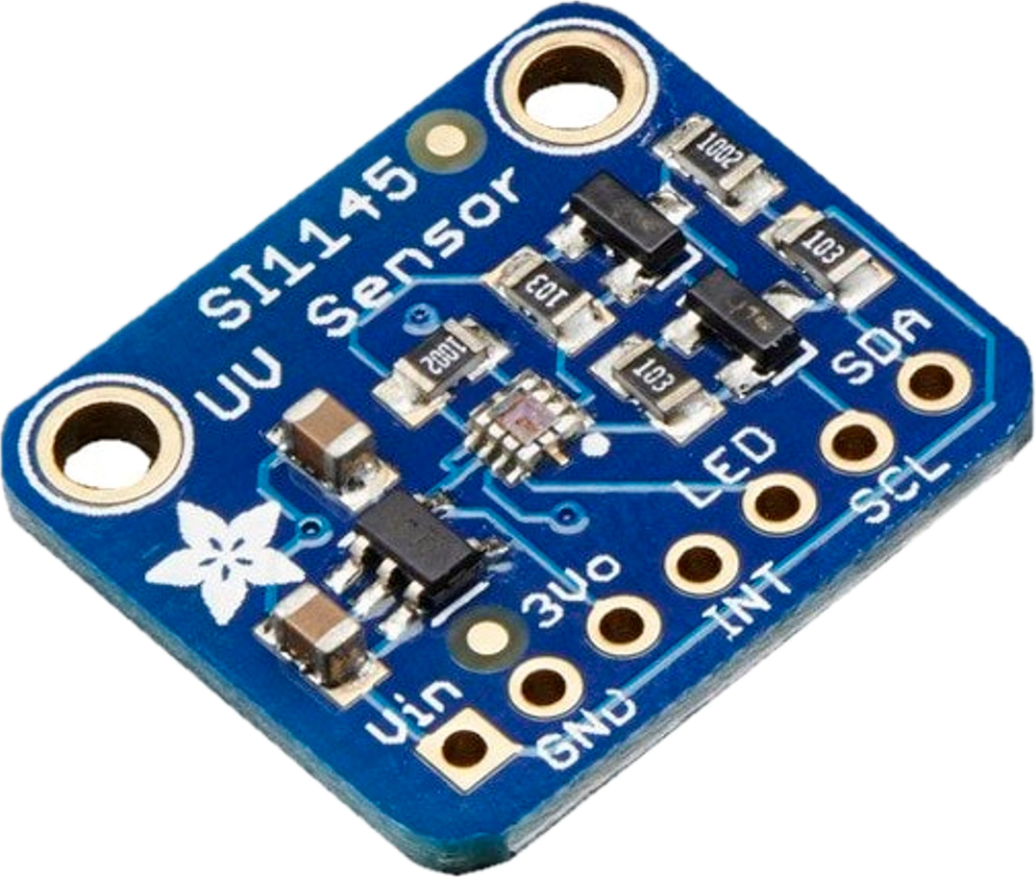

Figura 3.5 - Senzorul SI1145 (imagine preluatǎ din [19])

### YL-83

Senzorul de ploaie YL-83, reprezentat în figura 3.6, este un modul utilizat pentru detectarea prezenței apei pe o suprafață metalică, având aplicații diverse în domenii precum automatizarea irigațiilor, alarmele pentru detectarea infiltrațiilor de apă sau monitorizarea condițiilor meteorologice. Acest senzor este alcătuit din două componente principale: o placă de colectare a apei și un modul electronic care procesează semnalul de ieșire, generând un semnal digital sau analogic în funcție de cantitatea de apă detectată. Când apa intră în contact cu suprafața metalică a senzorului, conductivitatea electrică între pistele metalice crește, iar acest semnal este procesat și trimis la sistemul de control (de obicei un microcontroler, precum Arduino).

Senzorul YL-83 dispune de două tipuri de ieșiri: una **digitală (D0)** care oferă un semnal de tip logic (0 sau 1), indicând simplu prezența sau absența ploii, și una **analogică (A0)** care furnizează un semnal continuu, ce variază în funcție de cantitatea de apă prezentă pe senzor. Acesta poate fi utilizat pentru a măsura intensitatea ploii sau pentru a activa sisteme automate în funcție de detectarea apei, cum ar fi sistemele de irigație. Un alt avantaj al acestui senzor este reglabilitatea sensibilității, care se face prin intermediul unui potențiometru integrat pe modul.[20]

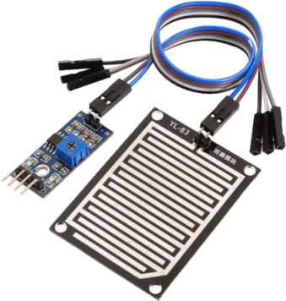

Figura 3.6 - Senzorul YL-83 (imagine preluatǎ din [21])

### Weather Meter Kit

SparkFun Weather Meter Kit include trei senzori principali: o giruetă pentru direcția vântului, un anemometru cu cupe pentru viteza vântului și un pluviometru cu găleată basculantă pentru măsurarea precipitațiilor. Toți senzorii sunt pasivi și folosesc contacte reed magnetice pentru a trimite semnale detectabile de către un microcontroler. Conectarea se face prin cabluri RJ11, iar fiecare senzor este montat pe un sistem de bare și cleme din metal și plastic incluse în kit. Ansamblul este prezentat în figura 3.7.

Pluviometrul măsoară cantitatea de precipitații prin numărarea basculărilor unei găleți interne; fiecare basculare reprezintă 0,2794 mm de ploaie. Anemometrul închide un contact reed cu fiecare rotație, iar o viteză a vântului de 2,4 km/h produce o închidere pe secundă. Girueta determină direcția vântului folosind până la 16 poziții distincte, generate prin combinații de rezistențe și contacte reed, rezultând în valori de tensiune diferite citite ca semnal analog.[22]

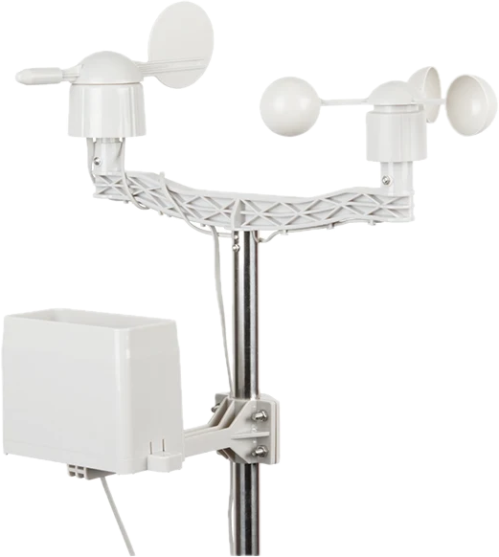

Figura 3.7 - Weather Meter Kit (imagine preluatǎ din [23])

# SPECIFICAȚII TEHNICE

## SPECIFICAȚII GENERALE ALE SISTEMULUI

Proiectul presupune dezvoltarea unei stații meteo inteligente bazatǎ pe arhitecturǎ distribuitǎ, cu comunicație wireless localǎ și transmisie de date la distanțǎ prin 5G. Sistemul este conceput pentru a monitoriza anumiți parametrii metereologici și a avea acces la aceste date printr-o aplicație interfațǎ web user-friendly.

Sistemul este alcǎtuit din urmǎtoarele componente:

* **Noduri de achiziție:** 2 plǎci ESP32, care colecteazǎ și proceseazǎ datele metereologice de la mai mulți senzori meteo.
* **Nod de agregare:** Un Raspberry PI 5, carepreia datele de la cele 2 plǎci ESP32 prin BLE, le valideazǎ, le centrealizeazǎ și le transmite cǎtre Firebase prin modemul 5G.
* **Modul de comunicație:** Un modem Fibocom EVB M2, care asigurǎ legǎtura între Raspberry Pi 5 și Cloud prin 5G.
* **Cloud backend:** Platforma Firebase stocheazǎ, organizeazǎ datele meteo și trimite mesaje.
* **Interfațǎ Web:** O interfațǎ Web dezvoltatǎ în NiceGUI cu Python, care oferǎ utilizatorului o interfațǎ pentru a putea vizualiza datele meteo în timp real.

Sistemul a fost proiectat cu accent pe modularitate, scalabilitate și cost redus, fiind destinat utilizǎrii în aplicații de cercetare, monitorizare urbanǎ și agriculturǎ inteligentǎ.

## SPECIFICAȚII HARDWARE

Pentru partea hardware am utilizat urmatoarele componente:

Sunt utilizate 2 microcontrolere ESP32 DevKit v1, fiecare colectând date de la un anumit grup de senzori specifici. ESP32 este ales datoritǎ consumului redus de energie, suportului integrat pentru Bluetooth Low Energy și pentru posibilitatea de programare ușoarǎ în medii precum Arduino IDE.

* **ESP32_1** este conectat si primește date de la senzorii:
* BME280: temperaturǎ – presiune atmosfericǎ – umiditate;
* SI1145: radiații UV – luminǎ ambientalǎ;
* YL-83: detectarea ploii.
* **ESP32_2** colecteazǎ date de la SparkFun Weather Meter Kit care cuprinde:
* Giruetǎ: direcția vântului;
* Anemometru: viteza vântului;
* Pluviometru: cantitatea de precipitații.

**Raspberry Pi 5** funcționeaza ca nod de agregare și procesare. Acesta primește datele prin BLE de la ambele ESP32 și le transimte prin rețeaua 5G mai departe. Raspberry Pi 5 a fost ales datoritǎ puterii de procesare, suportului extins GPIO, posibilitǎții de a rula scripturi Python pentru procesare și comunicare și suportului complet pentru sisteme de operare Linux(Pi OS).

**Modemul Fibocom EVB M2** asigurǎ conectivitatea mobilǎ, prin rețeaua 5G, dintre Raspberry Pi 5 și Cloud. Acesta oferǎ compatibilitate cu rețelele 3G/4G/5G, ratǎ mare de transfer și latențǎ scǎzutǎ și interfațǎ PCle pentru integrare eficientǎ cu Raspberry Pi.

## SPECIFICAȚII SOFTWARE

Software-ul sistemului este format din mai multe componente interdependente:

### Firmware ESP32 – Arduino IDE

Cele 2 ESP32 ruleazǎ cod scris în Arduino C/C++, în mediul de dezvoltare Arduino IDE, foarte potrivit pentru dezvoltarea rapidǎ de firmware pe microcontrolere. Funcționalitǎțiile principale implementate sunt:

* Inițializare senzori
* Citire valori și transformarea acestora în date semnificative
* Aplicare de filtre medii mobile pentru reducerea zgomotului de la senzori
* Construirea mesajelor în format JSON și transmiterea lor prin BLE

### Software Raspberry Pi – Python

Pe Raspberry Pi ruleazǎ un cod scris în Python și are ca funcționalitǎți urmǎtoarele:

* Scanarea periodicǎ a rețelei 5G pentru a detecta ESP32-urile
* Conectarea cu cele 2 microcontrolere, recepția și sincronizarea pachetelor de date primite prin BLE
* Validarea structurii JSON și agregarea datelor
* Transmiterea datelor cǎtre Firebase

### Cloud Backend – Firebase

Platforma Firebase este folositǎ pentru stocare și mesagerie:

* Cloud Firestore pentru salvarea datelor, NoSQL bazat pe documente
* Firebase Cloud Messaging pentru trimiterea notificǎrilor push în interfața web
* Firebase Authentication pentru accesul utilizatorilor la interfața web

### Interfața Web – NiceGUI cu Python

Interfața Web este creatǎ folosind NiceGUI cu Python. Framework-ul NiceGUI permite crearea de interfețe Web moderne folosind ca și cod sursǎ Python. Interfața permite utilizatorului:

* Vizualizarea în timp real a parametrilor meteo
* Accesul unui istoric al datelor meteo
* Primirea unor notificǎri în timp real

## PROTOCOALE ȘI STRUCTURI DE COMUNICARE

Tabelul 2 - Protocoale de comunicare

|  |  |  |
| --- | --- | --- |
| Nivel | Tip protocol | Descriere |
| Local (ESP <-> PI) | BLE | ESP32 transmite datele structurate în JSON prin Bluetooth Low Energy cǎtre PI |
| Extern (Pi <-> Cloud) | HTTPS | Raspberry Pi transmite datele criptate prin API Firebase |
| Interfața Web | Firebase SDK + WebSocket | Actualizǎri în timp real și notificari push prin FCM |

## JUSTIFICARE TEHNOLOGII ALESE

### Medii de dezvoltare

* **Arduino IDE** este un mediu de dezvoltare simplu, accesibil, open-source, ideal pentru programatorii care sunt la început. Cu ajutorul acestuia, programarea plǎcilor hardware se poate realiza fǎrǎ a avea cunoștiințe avansate de programare sau hardware. Arduino IDE cuprinde multe biblioteci pre-scrise pentru interacțiunea cu senzorii și alte componente hardware, accelerând astfel procesul de dezvoltare.
* **Visual Studio Code** este un editor de cod foarte popular, care oferǎ instrumente de debugging și suport excelent pentru TypeScript, React Native. De asemenea, VS Code oferǎ integrarea cu GitHub și alte instrumente care faciliteazǎ un mediu complex și plǎcut pentru programare.

### Limbaje de programare

* **C/C++** este utilizat pentru programarea plǎcilor ESP32, deoarece oferǎ performanțǎ și control al hardware-lui. Acesta permite accesul direct la registrele hardware ale microcontrolerului și optimizeazǎ codul pentru a avea performanțe maxime.
* **Python** este folosit pentru programarea Raspberry-ului deoarece oferǎ un numǎr mare de biblioteci pentru IoT și procesare de date și este ușor de utilizat. Python faciliteazǎ biblioteci precum *Rpi.GPIO* pentru controlul pinilor GPIO, *bleak* pentru comunicarea BLE și *firebase_admin* pentru a interacționa cu Firebase.
* **TypeScript** este utilizat pentru aplicația mobilǎ datoritǎ performanței, portabilitǎții și suportului pentru componentele native. Framework-ul **React Native** faciliteazǎ scrierea de aplicații mobile care se comportǎ și aratǎ ca cele native, oferind o experiențǎ superioarǎ.

### Baze de date

* **Cloud Firestore** este o bazǎ de date NoSQL flexibilǎ care se integreazǎ bine cu sistemul Google Cloud. Cloud Firestore permite suport pentru sincronizarea datelor în timp real, scalabilitate automatǎ și interogǎri complexe, oferind dezvoltarea de aplicații performante și scalabile.

### Protocoale de comunicare

* **Bluetooth Low Energy** (BLE) este utilizat pentru comunicarea între cele 2 ESP32-uri și Raspberry PI 5, datoritǎ compatibilitǎții între dispozitive și consumului redus de energie. BLE asigurǎ transferul de date la o distanțǎ de pânǎ la 100 de metri, cu un consum minim de energie ceea ce este ideal pentru aplicațiile IoT.
* **5G** este utilizat pentru transmiterea datelor de la Raspberry Pi 5 cǎtre cloud, deoarece oferǎ vitezǎ mare de transfer și lantențǎ scǎzutǎ, fiind ideal pentru aplicațiile în timp real. Acesta permite transferul de date cu o vitezǎ de pânǎ la 10Gbps, cu o latențǎ de sub 1ms, creând noi posibilitǎți pentru aplicațiile IoT.

# IMPLEMENTAREA APLICAȚIEI

## ARHITECTURA SISTEMULUI

Aplicația IoT are o arhitecturǎ stratificatǎ și distribuitǎ, optimizatǎ pentru scalabilitate, modularitate și eficențǎ. Arhitectura sistemului,prezentatǎ în figura 5.1, cuprinde noduri de achiziție a datelor, un nod de agregare și procesar, un backend cloud și un modul de afișare a datelor. Prin aceasta, responsabilitǎțiile sunt separate și se pot adǎuga sau modifica anumite componente sau funcționalitǎții fǎrǎ a afecta restul sistemului.

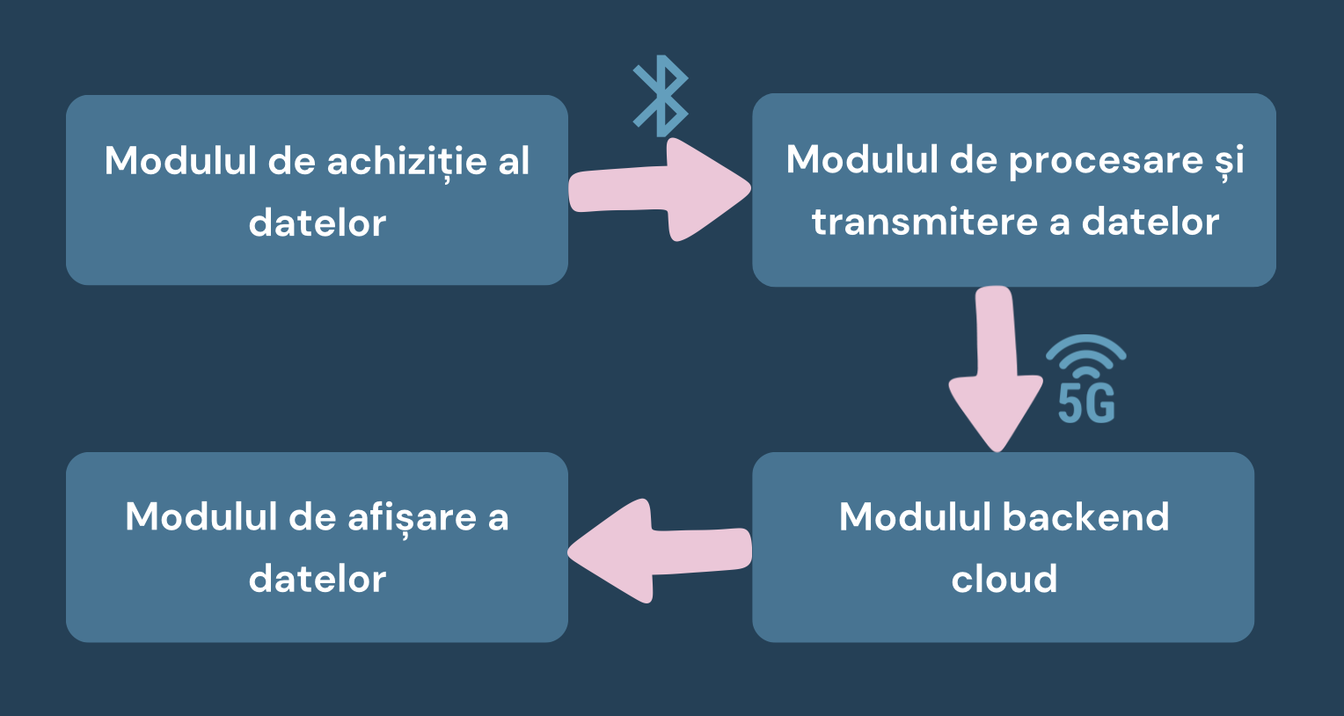

Figura 5.1 – Arhitectura sistemului

### Diagrama bloc

Diagrama bloc, din figura 5.2, ilustreazǎ componentele principale ale sistemului și conexiuniile dintre ele, iar în figura 5.3 este prezentatǎ arhitectura hardware a sistemului.

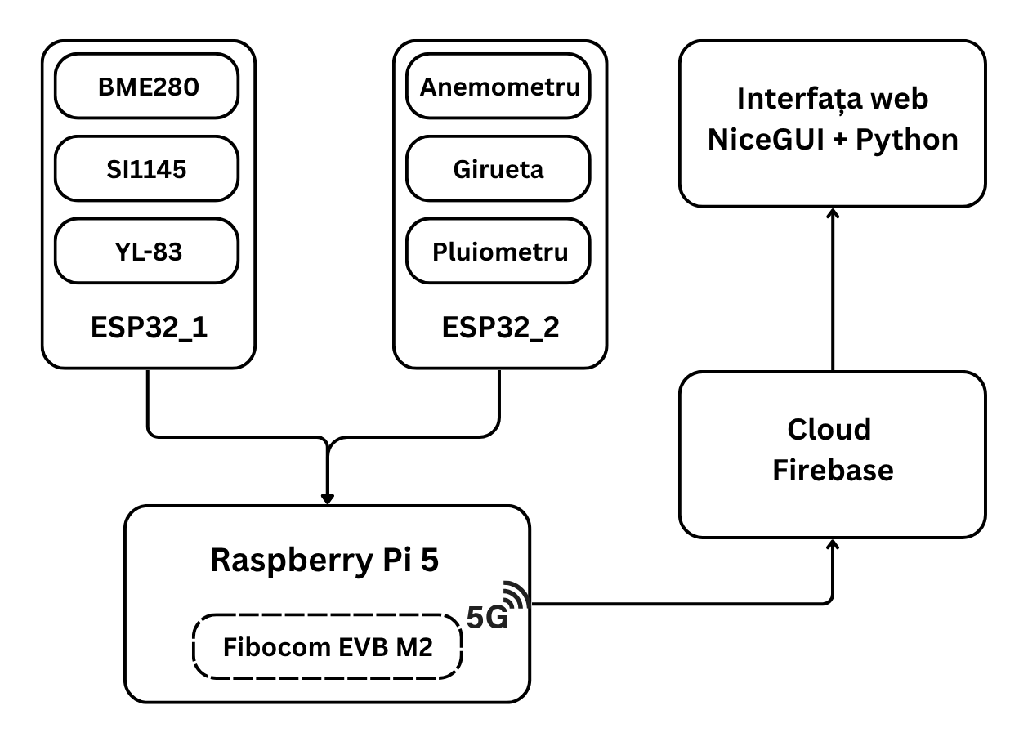

Figura 5.2 – Diagrama bloc a sistemului

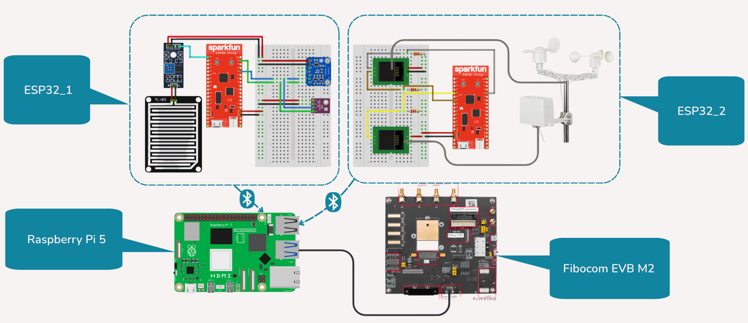

Figura 5.3 – Arhitectura hardware a sistemului

### Descrierea arhitecturii

* **Nodurile de achiziție a datelor (ESP32_1 și ESP32_2)**

Cele 2 microcontrolere ESP32 sunt responsabile cu colectarea datelor de la senzorii meteo si procesarea acestora. Aceasta presupune calibrarea senzorilor, filtrarea parametrilor si transformarea valorilor brute în unitǎți de mǎsurǎ. Prin distribuirea senzorilor la 2 plǎci ESP32 se gestioneazǎ resursele hardware mai bine și se izoleazǎ eventuale probleme.

ESP32_1 colecteazǎ datele de la senzorii: BME280 (temperaturǎ, presiune atmosfericǎ și umiditate), SI1145 (luminǎ UV, luminǎ infraroșu și luminǎ ambientalǎ) și YL-83 (detectarea ploii). Acesta comunicǎ cu senzorii prin interfețele I2C și GPIO, și realizeazǎ conversia datelor analogice în valori digitale.

ESP32_2 este conectatǎ la componentele SparkFun Weather Meter Kit, mai exact la: giruetǎ (direcția vântului), anemometru (viteza vântului) și pluviometru (cantitatea de precipitații). Acesta proceseazǎ semnalele primite de la componente și calculeazǎ valorile pentru viteza și direcția vântului, și pentru cantitatea de precipitații.

Datele preprocesate sunt transmise prin BLE (Bluetooth Low Energy) cǎtre Raspberry Pi 5.

* **Nodul de agregare (Raspberry Pi 5)**

Raspberry PI 5 primește datele de la cele 2 ESP32 prin BLE, pe care le valideazǎ, le agregǎ și le convertește într-un format JSON (JavaScript Object Notation). Are de asemenea funcție de gateway între nodurile de achiziție și backend-ul cloud, asigurând o comunicare sigurǎ și eficientǎ.

Raspberry PI 5 folosește fibocomul EVB M2 ca modem pentru a se conecta la internet prin rețeaua 5G. Conexiunea aceasta asigurǎ o latențǎ scǎzutǎ și o lungime de bandǎ ridicatǎ, permițând transmiterea datelor rapidǎ, fiabilǎ și sigurǎ cǎtre backend.

* **Backend-ul cloud (Firebase)**

Backend-ul este responsabil pentru stocarea datelor meteo, trimiterea de notificǎri push și furnizarea datelor cǎtre interfața Web. Firebase oferǎ siguranțǎ și scalabilitate pentru gestionarea datelor, simplificând dezvoltarea interfeței web.

Stocarea datelor se face în Cloud Firestore, o bazǎ de date NoSQL bazatǎ pe documente.

* **Interfața Web (NiceGUI)**

Interfața web oferǎ vizualizarea datelor meteo în timp real și accesarea unui istoric al acestora. Interfața este dezvoltatǎ în NiceGUI, un framework Python folosit pentru crearea de interfețe grafice rapid și ușor.

## DESCRIEREA MODULELOR

### Modulul de achiziție a datelor – ESP32_1

Acest modul colecteazǎ date de la senzorii BME280 (temperaturǎ, umiditate, presiune atmosfericǎ) , SI1145 (luminǎ UV, luminǎ ambientalǎ, luminǎ infraroșie) și YL-83 (detectarea ploii). În figurile 5.4 și 5.5 sunt reprezentate configurația hardware fizicǎ și schema hardware realizatǎ în Fritzing.

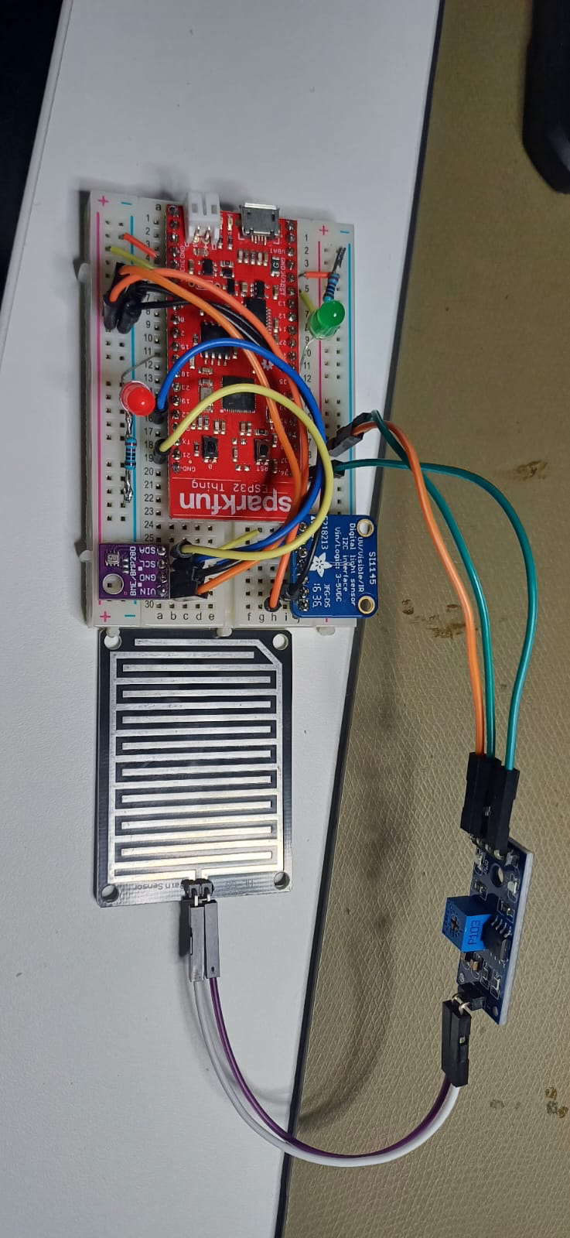

Figura 5.4 - Modulul ESP32_1, configurația hardware fizicǎ

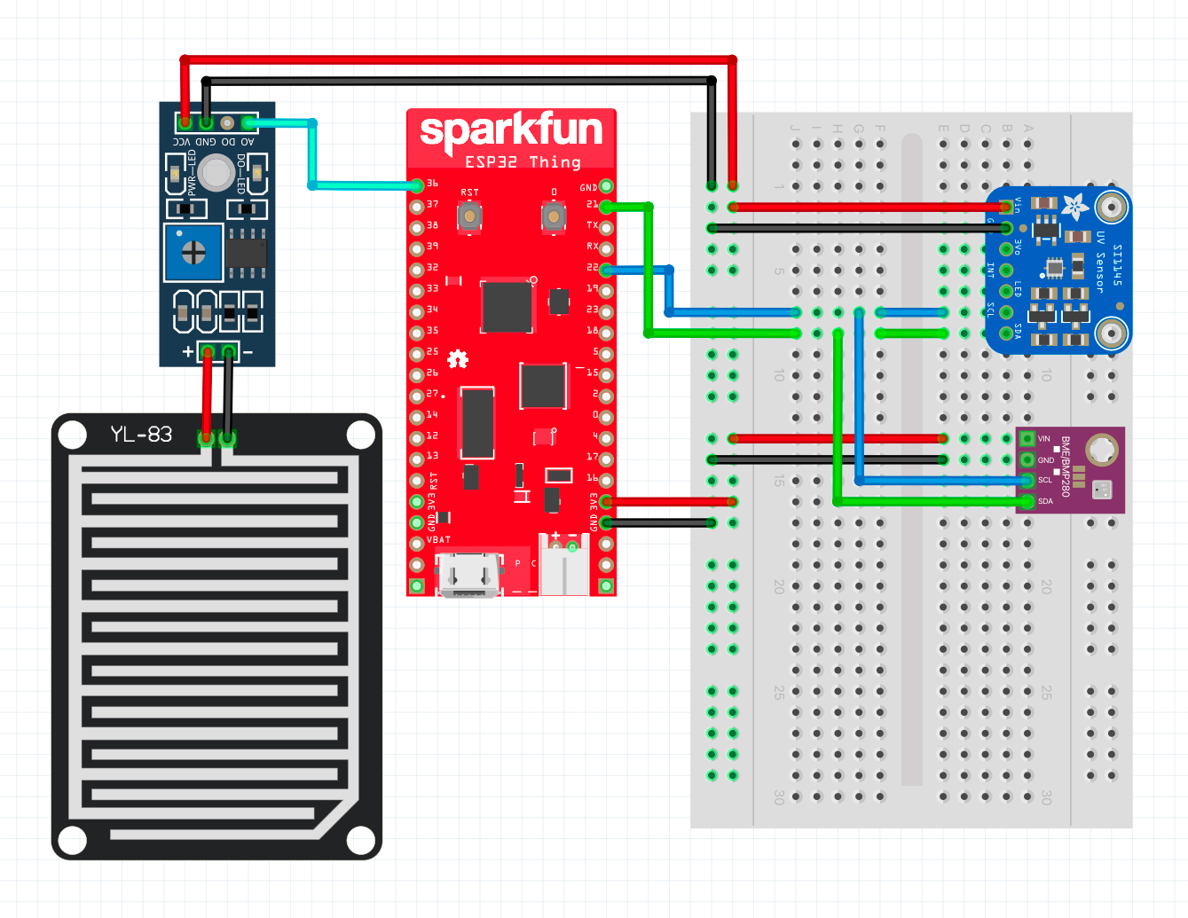

Figura 5.5 - Modulul ESP32_1, schema hardware realizatǎ în Fritzing

Funcționalitǎțiile modulului ESP32_1 sunt urmǎtoarele:

* **Inițializarea senzorilor** (figura 5.6)**:**
* Configureazǎ pinii pentru senzorul YL-83 și ledurile indicatoare;
* Inițializeazǎ comunicarea serialǎ pentru debugging și comunicarea Bluetooth pentru transmiterea datelor;
* Inițializeazǎ senzorii BME280 și SI1145 prin interfața I2C.

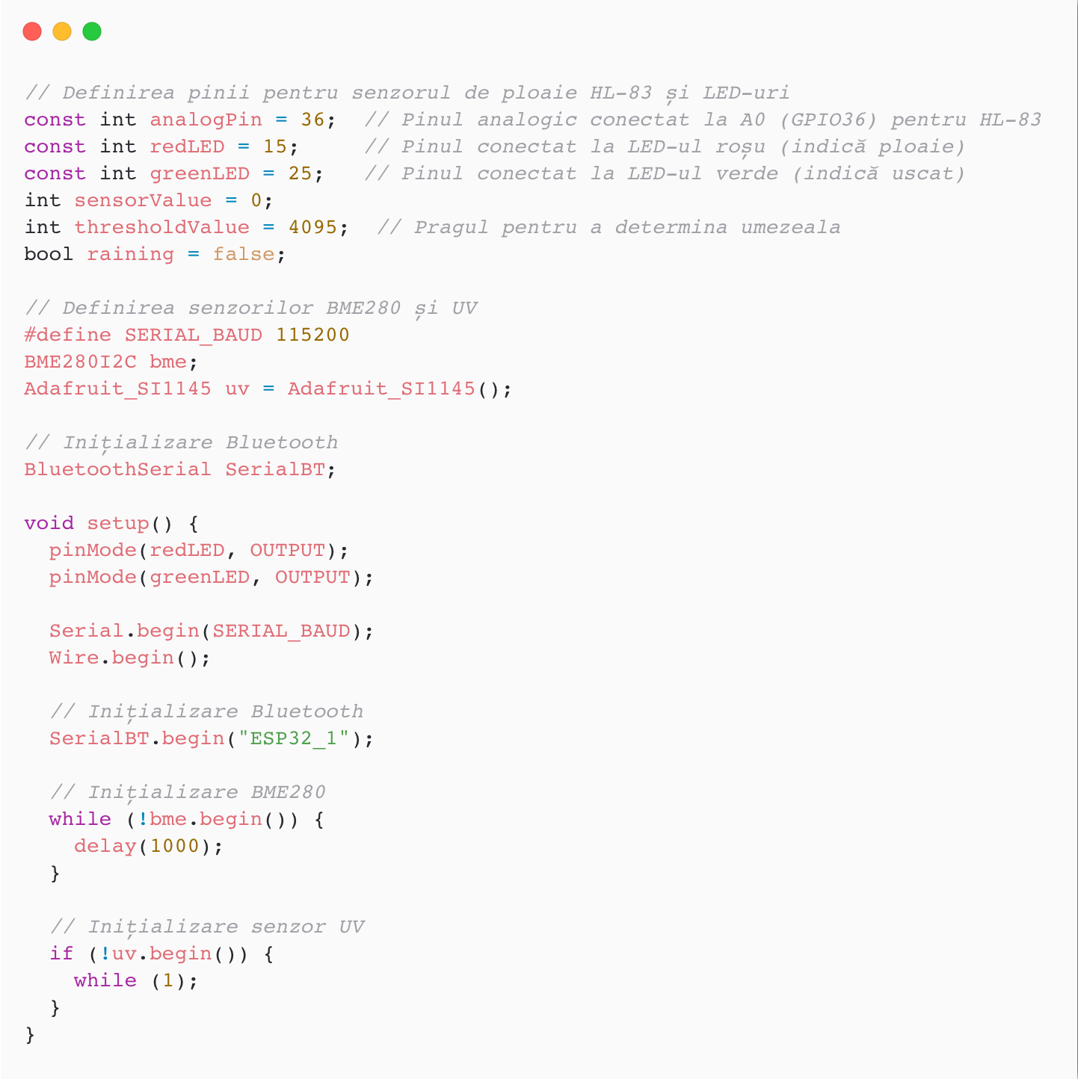

*Figura 5.6 - Inițializarea senzorilor*

* **Citirea datelor de la senzori** (figura 5.7)**:**
* Citește temperatura, umiditatea și presiunea atmosfericǎ de la senzorul BME280 și transformǎ valorile citite în unitǎți de mǎsurǎ relevante (Celsius pentru temperaturä, procente pentru umiditate și pascali pentru presiune);
* Citește valorile pentru lumina ambientalǎ, UV și infraroșie de la senzorul SI1145;
* Citește valoarea analogicǎ de la senzorul de ploaie YL-83 și verificǎ dacǎ depǎșește un prag(thresholdValue) pentru a determina dacǎ plouǎ sau nu. Dacǎ plouǎ aprinde LED-ul roșu, iar daca este uscat aprinde LED-ul verde.

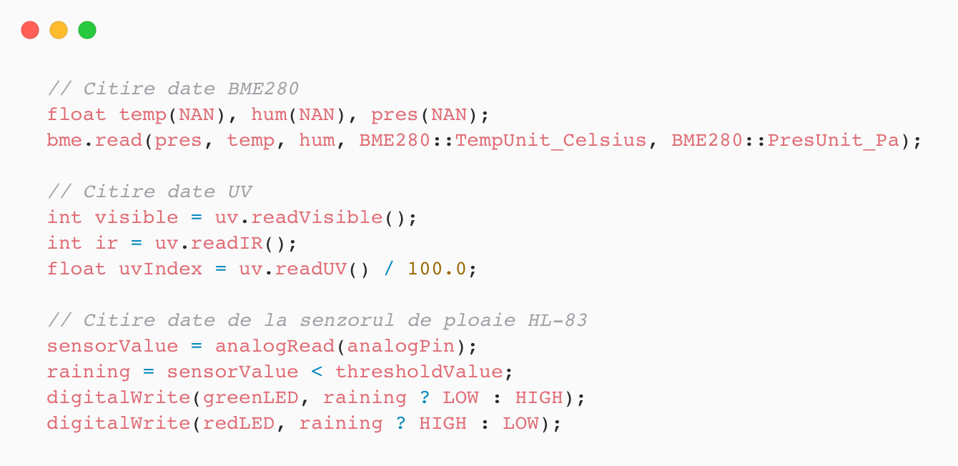

Figura 5.7 - Citirea datelor de la senzori

* **Formatarea și transmiterea datelor** (figura 5.8)**:**
* Creazǎ o singurǎ linie de date care conține toate valorile într-un format ușor de citit și interpretat. Aici sunt valorile pentru indicatorul de ploaie, temperaturǎ, umiditate, presiunea atmosfericǎ, lumina ambientalǎ, lumina UV și lumina infraroșie;
* Afișeazǎ datele pe portul serial pentru debugging și le transmite prin BluetoothSerial cǎtre Raspberry Pi 5;
* Introduce un delay de 500ms pentru a evita suprasolicitarea.

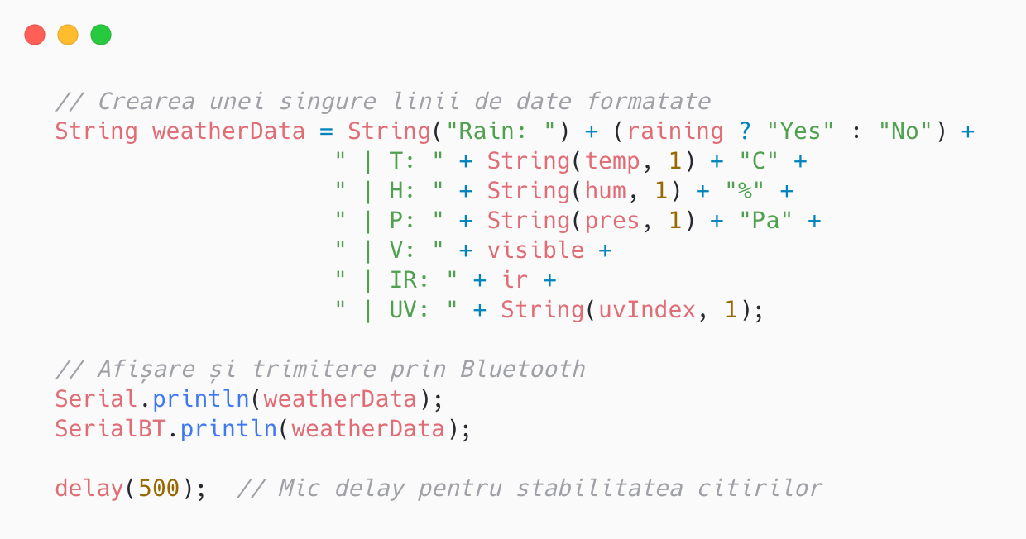

Figura 5.8 - Formatarea și transmiterea datelor

Modulul ESP32_1 are ca dependențe, biblioteciile prezentate în figura 5.9, de mai jos:

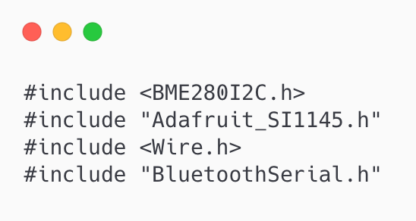

Figura 5.9 - Dependențele modulului ESP32_1

### Modulul de achiziție a datelor – ESP32_2

Acest modul este conectat la Weather Station Meter Kit, precum în figura 5.10, și colecteazǎ date precum viteza vântului, direcția vântului și cantitatea de precipitații.

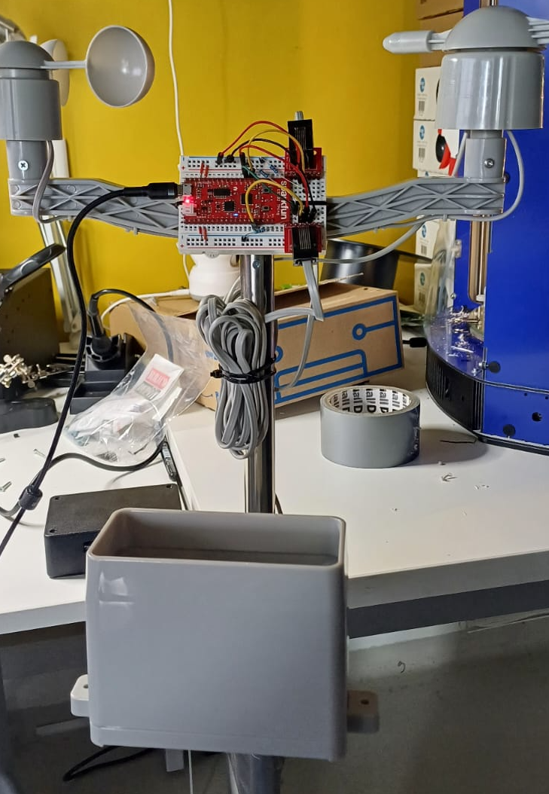

Figura 5.10 - Modulul ESP32_2, configurația hardware fizicǎ

Funcționalitǎțiile modulului ESP32_2 sunt urmǎtoarele:

* **Inițializarea senzorilor** (figura 5.11):
* Configureazǎ pinii pentru giruetǎ (WIN_DIR_PIN), pentru anemometru (ANEMOMETER_PIN) și pentru pluviometru (RAIN_PIN);
* Inițializeazǎ comunicarea serialǎ pentru debugging și comunicarea Bluetooth pentru transmiterea datelor;
* Definește timpul de deboucing (DEBOUNCE_TIME) și intervalul de calcul (CALC_INTERVAL) pentru a evita citiri false.

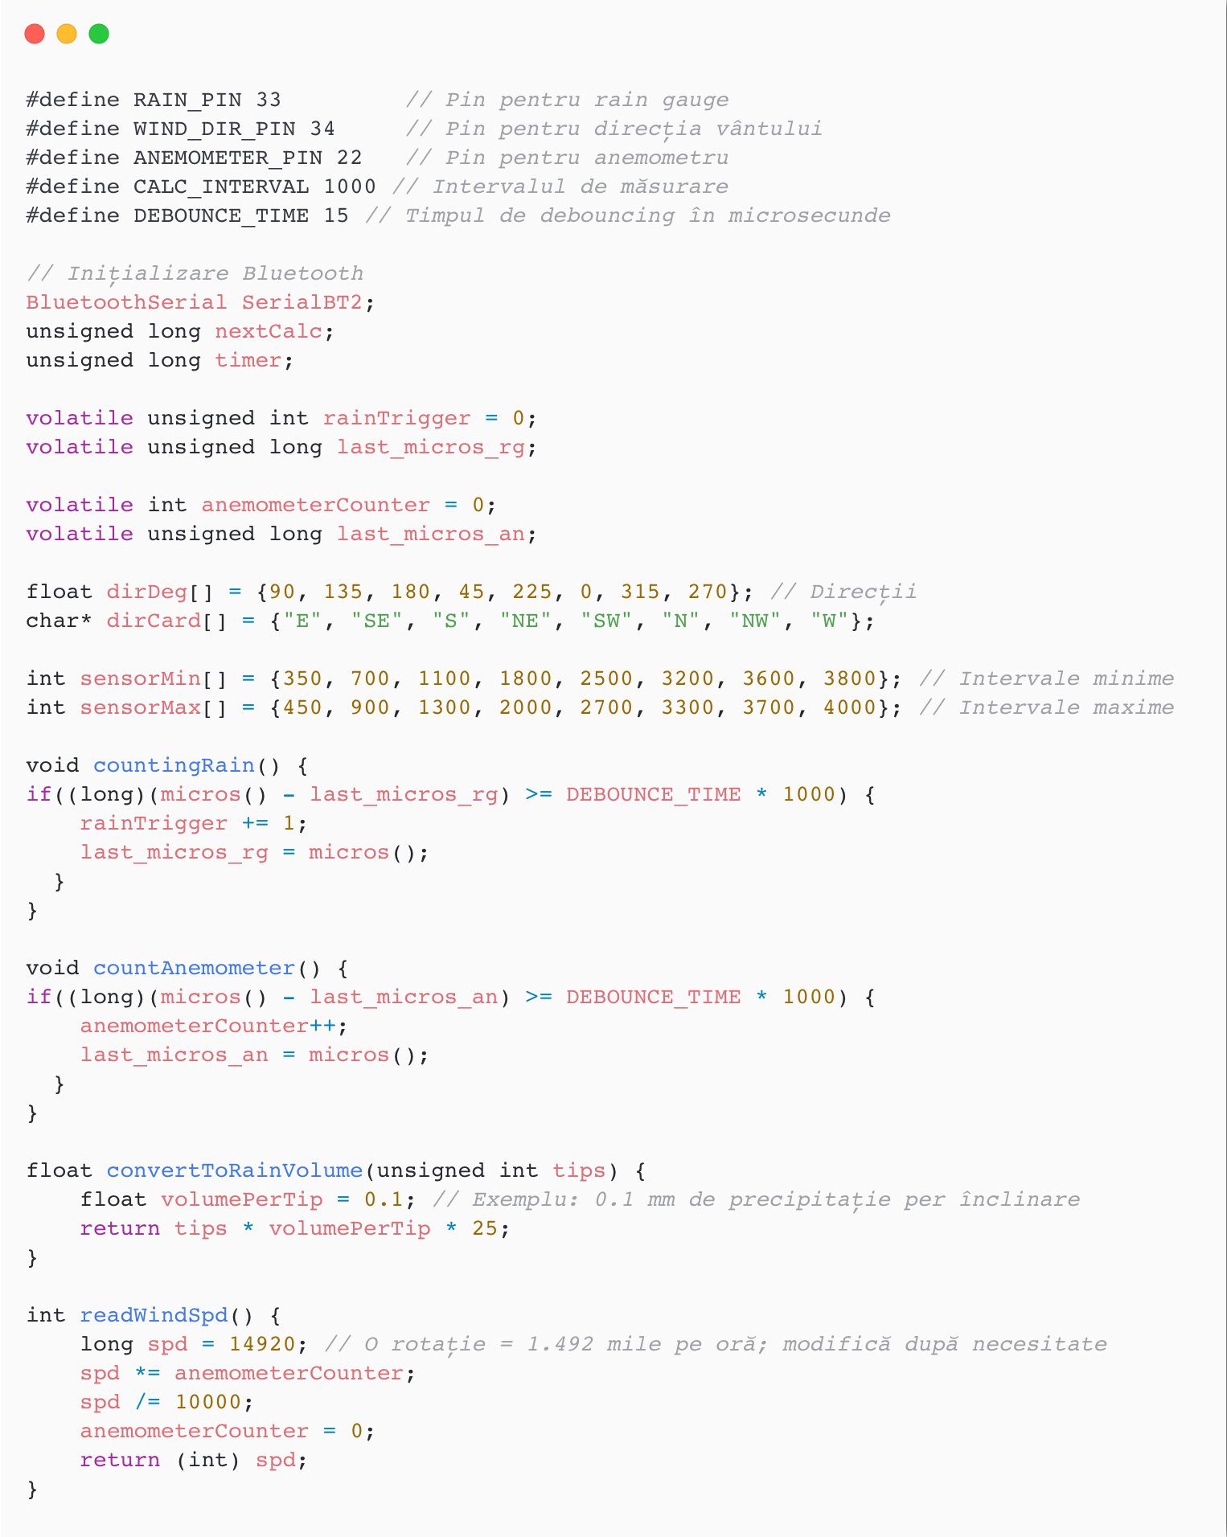

Figura 5.11 - Inițializarea senzorilor

* **Citirea datelor de la senzori** (figura 5.12):
* Citește valoarea analogicǎ de la giruetǎ (analog_read) și calculeazǎ direcția vântului (getWindDirection) prin compararea valorii citite cu un anumit interval predefinit (sensorMin, sensorMax);
* Folosește o întrerupere (attachInterrupt) pentru a numǎra rotațiile anemometrului (countAnemometer), apoi calculeazǎ pe baza numǎrului de rotații, viteza vântului (readWindSpd);
* Folosește o întrerupere (attachInterrupt) pentru a numǎra basculǎriile pluviometrului (countingRain), apoi transformǎ numǎrul de basculǎri în volumul estimat de precipitații.

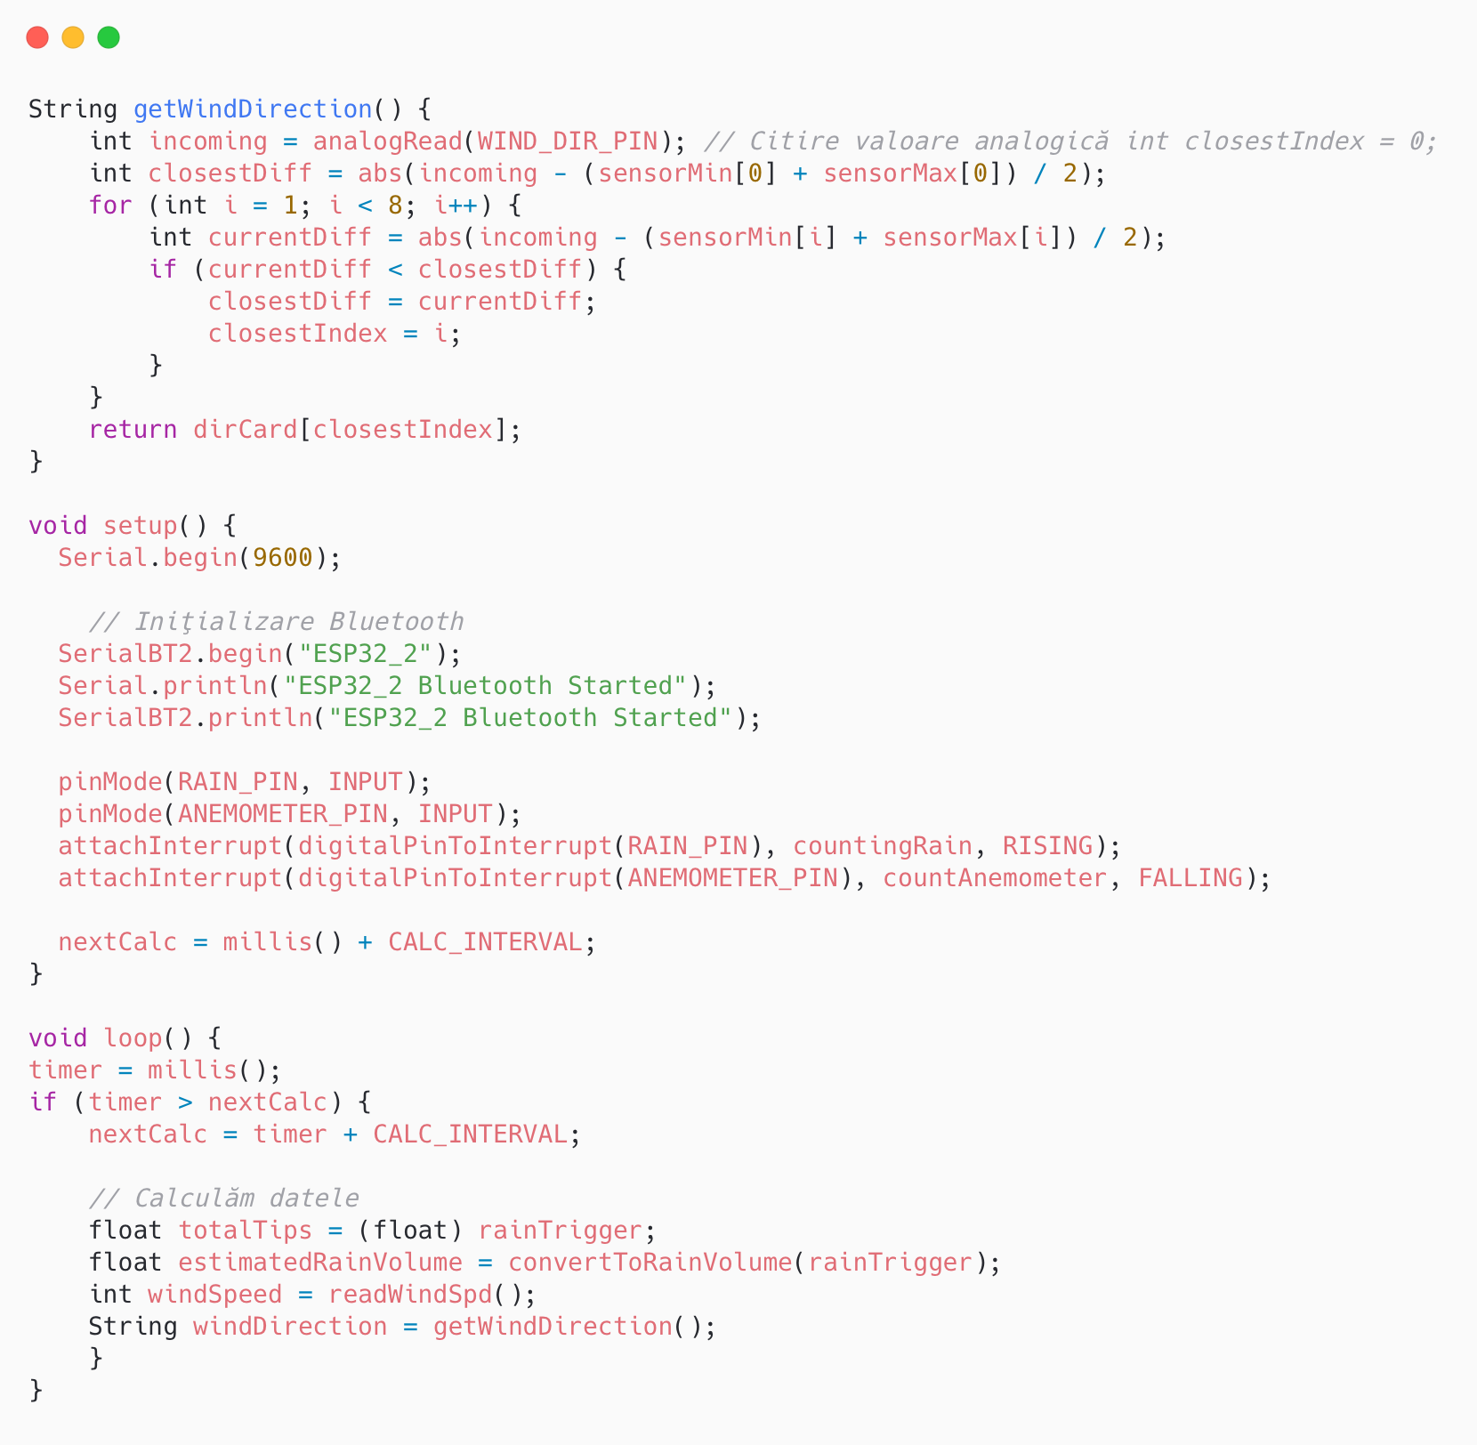

Figura 5.12 - Citirea datelor de la senzori

* **Formatarea și transmiterea datelor** (figura 5.13):
* Creeazǎ un șir de caractere care conține date despre precipitații, viteza și direcția vântului;
* Afișeaza datele pe serial monitor pentru debugging și trimite datele prin BluetoothSerial cǎtre Raspberry Pi 5.

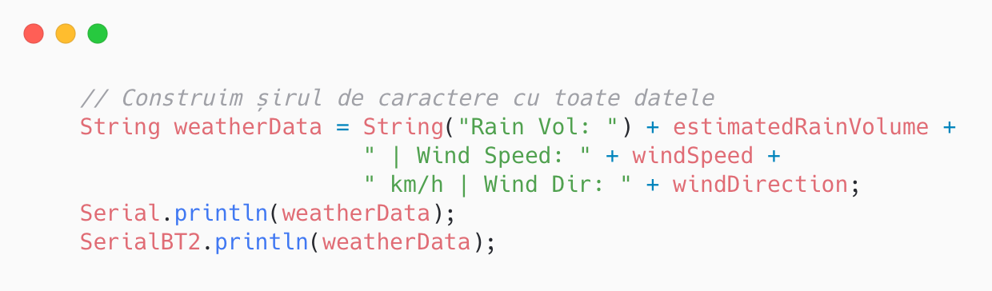

Figura 5.13 – Formatarea și transmiterea datelor

Modulul ESP32_2 folosește ca dependențe, biblioteca *BluetoothSerial.h*.

### Modulul de comunicare – BLE

Acest modul reprezintǎ modul în care datele de la senzorii conectați la cele 2 ESP32-uri sunt transmise cǎtre Raspberry Pi 5.

* **Implementarea BLE pe ESP32**
* Cele 2 ESP32 folosesc biblioteca *BluetoothSerial.h* pentru a realiza conexiunea BLE. Cu ajutorul acestei biblioteci, configurarea și gestionarea conexiunii BLE este simplificatǎ.
* În codul pentru cele 2 ESP32-uri se poate observa cǎ cele 2 module sunt configurate ca servere BLE. De asemenea, datele meteo sunt transmise ca șiruri de caractere prin BLE folosind *SerialBT.println()*.
* **Implementarea BLE pe Raspberry Pi 5**
* Raspberry Pi 5 folosește stack-ul BlueZ pentru a realiza conexiunea BLE. Cu ajutorul bibliotecii *bleak* acesta scaneazǎ dispozitivele BLE disponibile, se conecteazǎ la ESP32 și primește datele meteo.

### Modulul de agregare, procesare și transmitere a datelor – Raspberry Pi 5

Acest modul este utilizat ca nod de agregare și procesare a datelor meteo. Raspberry Pi 5 primește datele de la cele 2 ESP32 prin BLE și le transmite mai departe cǎtre backend folosind un modem 5G.

Funcționalitǎțiile modulului Raspberry Pi 5 sunt urmǎtoarele:

* **Colectarea datelor prin BLE**
* Microcontrolerul scaneazǎ periodic rețeaua BLE pentru a detecta cele 2 ESP323-uri;
* Se conecteazǎ la cele 2 ESP32-uri și primește datele trimise prin BLE;
* Folosește mecanisme de sincronizare pentru a evita pierderile sau conflictele și pentru a putea gestiona fluxul de date.
* **Validarea, agregarea și transmisiunea datelor cǎtre backend**
* Datele primite prin BLE, le valideazǎ, le agregǎ și le convertește în format JSON;
* Cu ajutorul modemului 5G, Fibocom EVB M2, stabilește o conexiune rapidǎ și fiabilǎ la internet;
* Trimite datele validate și agregate cǎtre Firebase pentru stocare și procesare.
* **Gestionarea conexiunii 5G**
* Utilizeazǎ modemul 5G, Fibocom EVB M2, pentru a asigura o conexiune mobilǎ, oferind transmisie de date în timp real.

Modulul folosește ca dependențe biblioteciile *bleak* și *firebase_admin.*

### Modulul de comunicare – Fibocom EVB M2

Cu ajutorul acestui modul, datele validate de cǎtre Raspberry Pi 5, sunt transmise cǎtre backend-ul Firebase. Utilizarea acestuia, asigurǎ o conexiune rapidǎ și fiabilǎ, independent de rețelele Wi-Fi.

Funcționalitǎțiile acestui modul sunt:

* **Stabilirea conexiunii 5G**
* Fibocomul este conectat la Raspberry Pi 5 prin interfața USB Type C 3.0;
* Raspberry-ul folosește drivere și software specific pentru a gestiona coneixunea 5G.
* Modemul se conecteazǎ la rețeaua 5G, obținând o adresǎ IP publicǎ.
* **Transmiterea datelor prin 5G**
* Raspberry Pi 5 folosește biblioteci Pythone pentru a comunica cu Firebase, datele meteo sunt formatate ca JSON și sunt transmise în baza de date a Firebase-ului, NoSQL.
* Modemul asigurǎ o lungime de bandǎ suficientǎ pentru a trasmite datele în timp real.
* **Gestionarea conexiunii**
* Raspberry Pi 5 utilizeazǎ mecanisme de monitorizare a conexiunii 5G și de detectare a erorilor.
* În cazul pierderii conexiunii 5G, sistemul încearcǎ automat sǎ restabileascǎ conexiunea sau sǎ foloseascǎ o conexiunde de rezervǎ (4G).
* **Asigurarea securitǎții**
* Datele trimise cǎtre Firebase sunt criptate pentru a pǎstra integritatea și confidențialitatea lor.

### Modulul backend cloud – Firebase

Acest modul, utilizeazǎ backend-ul Firebase pentru a stoca, organiza și a oferi acces la datele meteo colectate de la stația meteo inteligentǎ. Firebase este o platformǎ, dezvoltatǎ de Google, care oferǎ servicii complete pentru dezvoltarea și gestionarea aplicațiilor web și mobile.

Funcționalitǎțiile sunt urmǎtoarele:

* **Stocarea datelor**
* Datele meteo, procesate și agregate de cǎtre Raspberry Pi 5, sunt stocate în Cloud Firestore, o bazǎ de date NoSQL bazatǎ pe documente;
* Cloud Firestore stocheazǎ datele într-o structurǎ flexibilǎ, cu documente organizate în colecții;
* Fiecare document conține datele meteo şi alte metadate relevante(sursǎ, tip senzor, valoare);
* Cloud Firestore performanțǎ, scalabilitate și fiabilitate, ceea ce este ideal pentru aplicații mobile/web cu volume mari de date.
* **Organizarea datelor**
* Datele sunt organizate în documente și mai apoi colecții, facilitând acces rapid la informațiile dorite. În plus, se pot utiliza și indexuri pentru o performanțǎ mai bunǎ și interogǎri optimizate.
* **Accesul la date**
* Interfața Web acceseazǎ datele meteo stocate în Cloud Firestore prin API-urile Firebase.

### Modulul de afișare a datelor – Interfața web NiceGUI

În acest modul, datele meteo, colectate și stocate în Firestore, sunt afișate într-o interfațǎ web dezvoltatǎ cu NiceGUI. NiceGUI este un framework Python care permite crearea rapidǎ de interfațe web interactive.

Funcționalitǎțiile acestui modul sunt urmǎtoarele:

* **Conectarea la Firebase**
* Interfața web NiceGUI, se conecteazǎ cu backend-ul Firebase pentru a putea accesa datele meteo stocate în Firesore. Pentru aceasta, se utilizeazǎ biblioteciile Firebase pentru Python.
* **Afișarea datelor meteo**
* Folosinf elemente UI, datele meteo sunt afișate într-un format clar și concis.

## BAZA DE DATE

În acest modul, este detaliatǎ structura bazei de date Cloud Firestore, cu colecții și documente, specificând tipul de date utilizate. Cloud Firestore este o bazǎ de date NoSQL, bazatǎ pe documente, unde datele sunt stocate în documente organizate în colecții.

* Colecția *weather_data* conține documente cu date meteo.
* Documentele, în colecția *weather_data*, reprezintǎ o înregistrare a datelor meteo la un anumit moment de timp. Fiecare document are urmǎtoarea structurǎ:
* timestamp (Timestamp): Data și ora;
* temperature (Number): Temperatura în grade Celsius (°C);
* humidity (Number): Umiditatea în procente (%);
* pressure (Number): Presiunea atmosfericǎ în hectopascali (hPa);
* uv_light (Number): Nivelul de luminǎ uv;
* ambient_light (Number): Nivelul de luminǎ ambientalǎ în lux;
* infrared_light (Number): Nivelul de luminǎ infraroșie în mW/cm2;
* wind_direction (Number): Direcția vântului (‘N’, ’E’, ’S’, ’V’ );
* wind_speed (Number): Viteza vântului în metri pe secundǎ (m/s);
* precipitation (Number): Cantitatea de precipitații în milimetri (mm).
* **Tipuri de date folosite**
* String: Folosit pentru text, cum ar fi direcția vântului;
* Number: Folosit pentru valori numerice, cum ar fi temperatura, presiunea, umiditatea, lumina, viteza vântului și cantitatea de precipitații;
* Timestamp: Folosit pentru data și ora înregistrǎrilor.
* **Diagramǎ UML**

## SOLUȚII TEHNICE COMPLEXE

În acest subcapitol, sunt descrise soluțiile tehnice complexe folosite în lucrare.

### Integrarea senzorilor cu ESP32

* **Conectarea senzorilor:** Senzorii BME280, SI1145, Yl-83 sunt conectați la microcontroler ESP32 DevKit v1, iar kit-ul Sparkfun Weather Meter este conectat la un alt ESP32 DevKit v1. Conexiunile se realizeazǎ prin intermediul pinilor GPIO ai ESP32, prin protocolul I2C(BME280 și SI1145) și conexiuni digitale/analogice(YL-83 și Sparkfun Weather Station).
* **Citirea și transformarea datelor:** Firmware-ul ESP32, dezvoltat în Arduino IDE (limbajul C/C++) 4, citește valorile brute de la senzori. Acesta transformă aceste valori în unități de măsură relevante (grade Celsius pentru temperatură, procente pentru umiditate, hPa pentru presiune, etc.) folosind formulele de calibrare furnizate de producătorii senzorilor.

### Comunicarea Bluetooth Low Energy (BLE) între ESP32-uri și Raspberry Pi 5

# REZULTATE EXPERIMENTALE

Acest capitol cuprinde modul de utilizare al sistemului, rezultatele experimentale obținute și problemele întâmpinate cu modul lor de rezolvare.

## MANUAL DE UTILIZARE

Acest manual cuprinde pașii necesari pentru a utiliza stația meteo, pornirea sistemului, accesarea interfaței web, vizualizarea și interpretarea datelor afișate.

1. **Conectarea componentelor hardware**

Senzorii meteo trebuie sǎ fie conectați corect la microcontrolere ESP32 astfel:

* **Senzorul BME280** se conecteazǎ la ESP32_1 prin interfața I2C, astfel:
* Pinul SCL al BME280 se conectează la pinul 22 al ESP32 configurat ca SCL (Serial Clock);
* Pinul SDA al BME280 se conectează la pinul 21 al ESP32 configurat ca SDA (Serial Data);
* Pinul de alimentare al BME280 se conectează la 3.3V de pe ESP32;
* Pinul de masă al BME280 se conectează la GND pe ESP32.
* **Senzorul SI1145** se conecteazǎ la ESP32_1 prin interfața I2C, astfel:
* Pinul SCL al SI1145 se conectează la pinul 22 al ESP32 configurat ca SCL (Serial Clock);
* Pinul SDA al SI1145 se conectează la pinul 21 al ESP32 configurat ca SDA (Serial Data);
* Pinul de alimentare al SI1145 se conectează la 3.3V de pe ESP32;
* Pinul de masă al SI1145 se conectează la GND pe ESP32.
* **Senzorul YL-83** se conecteazǎ la ESP32_1 astfel:
* Pinul analogic de ieșire al YL-83 se conectează la pinul ADC 36 al ESP32;
* Pinul de alimentare al YL-83 se conectează la 3.3V de pe ESP32;
* Pinul de masă al YL-83 se conectează la GND pe ESP32.
* **Girueta** se conecteazǎ la ESP32_2 astfel:
* Ieșirea analogicǎ a giruetei se conecteazǎ la pinul ADC 34 al ESP32.
* **Anemomtru** se conecteazǎ la ESP32_2 astfel:
* Ieșirea anemometrului se conecteazǎ la pinul 22 al ESP32, configurat ca intrare cu întrerupere.
* **Pluviometru** se conecteazǎ la ESP32_2 astfel:
* Ieșirea pluviometrului se conecteazǎ la pinul 33 al ESP32, configurat ca intrare cu întrerupere.

Cele 2 plǎci ESP32 trebuie verificate ca sǎ fie conectate și sǎ funcționeze corect.

Modemul 5G Fibocom EVB M2 trebuie conectat la Raspberry Pi 5 prin intermediul interfaței USB Type-C 3.0. Raspberry Pi 5 trebuie conectat la o sursǎ de alimentare și la rețeaua 5G prin intermediul modemului Fibocom EVB M2.

1. **Verificarea conexiunilor**

* Verificarea conexiunii BLE dintre cele 2 plǎci ESP32 și Raspberry Pi5;
* Verificarea conexiunii 5G a Raspberry Pi 5 prin modemul 5G Fibocom EVB M2.

1. **Accesarea interfaței web**

* Determină adresa IP a Raspberry Pi 5 în rețea 3. Aceasta poate fi găsită prin intermediul interfeței de administrare a routerului sau prin utilizarea unor instrumente de scanare a rețelei 3.
* Deschide un browser web (ex: Chrome, Firefox) pe un computer sau dispozitiv mobil conectat la aceeași rețea cu Raspberry Pi 5 3.
* Introdu adresa IP a Raspberry Pi 5 în bara de adrese a browserului, urmată de portul pe care rulează interfața web NiceGUI. Portul implicit pentru NiceGUI este 8080, dar acesta poate varia în funcție de configurare 3.

1. **Vizualizarea datelor meteo**

* După accesarea interfeței web NiceGUI, vei putea vizualiza datele meteo colectate de senzori 3. Datele sunt afișate în timp real și sunt actualizate periodic.

## REZULTATE EXPERIMENTALE

Acest subcapitol va conține rezultatele obținute în urma testǎrii sistemului de stație meteo inteligentǎ. În figura 6.1, este prezentatǎ o capturǎ de ecran a interfaței web cu datele meteo în timp real.

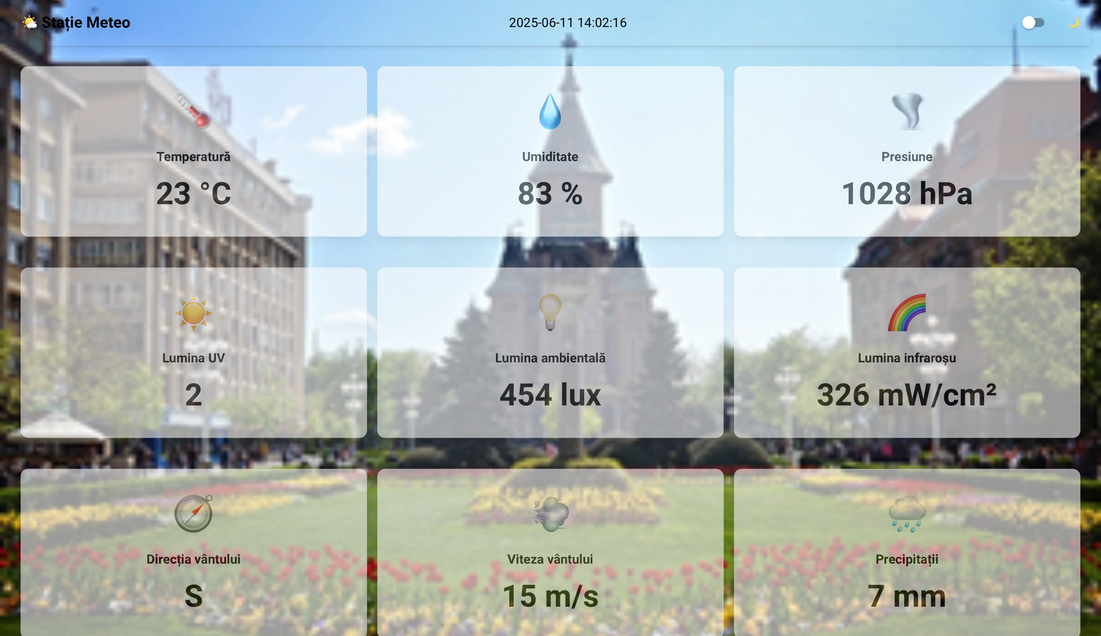

Figura 6.1 – Interfața web cu datele meteo în timp real

## PROBLEME ÎNTÂMPINATE

Aceastǎ secțiune va cuprinde problemele întâmpinate în timpul dezvoltǎrii și testǎrii stației meteo și modul în care au fost rezolvate.

### Probleme de comunicare Bluetooth Low Energy între ESP32 și Raspberry Pi:

* **Descriere:** Dificultǎții în stabilirea sau menținerea conexiunii BLE, latențǎ ridicatǎ sau pierderi de date.
* **Cauze posibile:**
* Distanțǎ prea mare între dispozitive sau obstacole care blocheazǎ semnalul.
* Interferențe de la alte dispozitive wireless.
* Configurare incorectǎ a parametrilor BLE.
* Erori în codul de gestionare a conexiunii BLE pe ESP32 sau Raspberry Pi 5.
* **Soluții:**
* Reducerea distanței dintre dispozitive sau repoziționarea lor pentru a evita obstacolele.
* Identificarea și eliminarea surselor de interferențe wireless.
* Utilizarea parametrilor BLE pentru a îmbunǎtǎții stabilitatea și latența conexiunii.
* Implementarea unui mecanism de reconectare automatǎ și de retransmisie a datelor pierdute.
* Verificarea și actualizarea firmware-ului ESP32 și a sistemului de operare Raspberry.

### Probleme cu senzorii

* **Descriere:** Acuratețe scǎzutǎ a datelor citite, valori eronate, funcționare defectuoasǎ.
* **Cauze posibile:**
* Calibrarea incorectǎ a senzorilor.
* Zgomot electronic sau inerfențe electromagnetice.
* Condiții de mediu externe care depǎșesc specificațiile senzorilor.
* Conectare incorectǎ a senzorilor la ESP32.
* **Soluții:**
* Calibrarea senzorilor folosind date de referințǎ sau instrumente de calibrare.
* Aplicarea de filtre software pentru a reduce zgomotul.
* Protejarea senzorilor de condiții de mediu extreme.
* Verificarea conexiunilor și a alimentǎrii senzorilor.

### Probleme de conectivitate 5G prin modemul Fibocom EVB M2

* **Descriere:** Dificultǎții în stabilirea conexiunii 5G, vitezǎ de transfer redusǎ, deconectǎri frecvente.
* **Cauze posibile:**
* Acoperire 5G slabǎ sau inexistentǎ în zona de operare.
* Configurare incorectǎ a modemului.
* Drivere incompatibile cu Raspberry Pi 5.
* Limitǎri hardware ale modemului sau ale interfaței Pcle.
* Probleme cu cartela SIM sau cu abonamentul de date.
* **Soluții:**
* Verificarea acoperirii 5G în zona de operare și poziționarea stației meteo într-o zonǎ cu semnal bun.
* Configurarea corectǎ a modemului conform intrucțiunilor furnizorului.
* Actualizarea driverelor modemului.
* Testarea cu altǎ cartelǎ SIM sau alt abonament de date.

### Probleme cu stocarea și accesarea datelor în Firebase

* **Descriere:** Dificultǎții în stocarea datelor în Cloud Firestore, pierderi de date
* **Cauze posibile:**
* Configurare incorectǎ a regulilor de securitare Firestore.
* Probleme cu conexiunea la internet a Raspberry Pi 5.
* Erori la interacțiunea cu API-ul Firebase.
* **Soluții:**
* Verificarea și configurarea regulilor de securitate Firebase.
* Implementarea unui mecanism de stocare temporarǎ a datelor în cazul pierderii conexiunii la internet.
* Verificarea și corectarea erorilor în codul de interacțiune cu API-ul Firebase.

### Probleme cu interfața web

* **Descriere:** Interfața web nu afișeazǎ corect, funcționalitate limitatǎ, erori de afișare a datelor, probleme de performanțǎ.
* **Cauze posibile:**
* Erori în codul Python/NiceGUI.
* Versiuni incompatibile ale bibliotecilor Python.
* Probleme cu conexiunea la Firebase.
* **Soluții:**
* Verificarea și corectarea erorilor în codul Python/NiceGUI.
* Actualizarea bibliotecilor Python la cele mai recente versiuni compatibile.
* Verificarea configurǎrii conexiunii corecte la Firebase.

# CONCLUZII

Această lucrare de licență a prezentat proiectarea și implementarea unei stații meteo inteligente, bazată pe tehnologia IoT și conectivitate mobilă 4G/5G 3. Scopul principal a fost de a crea un sistem capabil să măsoare, să transmită și să afișeze în timp real parametrii meteorologici, oferind o soluție flexibilă și eficientă pentru monitorizarea mediului în diverse aplicații.

## Realizările proiectului

Am realizat cu succes o stație meteo inteligentă care integrează diverse tehnologii și componente hardware și software. Sistemul este capabil să colecteze date de la diferiți senzori (temperatură, umiditate, presiune atmosferică, lumină UV, lumină ambientală, lumină infraroșie, ploaie, viteză și direcție a vântului) utilizând microcontrolere ESP32. Datele sunt apoi transmise printr-o conexiune Bluetooth Low Energy (BLE) către un Raspberry Pi 5, care agregă și validează datele. Un modem Fibocom EVB M2 asigură conectivitatea 5G, permițând transmiterea datelor către un backend Firebase pentru stocare și analiză. În final, o interfață web intuitivă, dezvoltată cu NiceGUI și Python, oferă utilizatorilor acces la datele meteo în timp real și la istoricul acestora.

Prin urmare, am atins obiectivele propuse în introducere, creând un sistem funcțional și integrat care demonstrează potențialul tehnologiilor IoT în domeniul monitorizării meteorologice.

## Valoarea adăugată față de sistemele existente

În capitolul 2, am analizat trei soluții existente: Weather Underground, Ambient Weather Network și OpenWeatherMap. Fiecare dintre aceste soluții are avantaje și dezavantaje. Weather Underground oferă o interfață prietenoasă și o comunitate mare de utilizatori, dar are limitări în ceea ce privește integrarea cu dispozitive IoT personalizate și nu oferă suport nativ pentru conectivitate 5G. Ambient Weather Network este o soluție completă, dar este dependentă de hardware-ul propriu și nu oferă flexibilitatea necesară pentru proiecte de cercetare. OpenWeatherMap oferă acces la date prin API-uri, dar necesită competențe tehnice avansate pentru integrare și nu oferă o interfață grafică avansată.

Stația meteo inteligentă dezvoltată în cadrul acestei lucrări combină avantajele acestor soluții și adaugă elemente inovatoare:

* **Flexibilitate și adaptabilitate:**Utilizarea componentelor standard (ESP32, Raspberry Pi) și a protocoalelor deschise (BLE, 5G) oferă o flexibilitate ridicată și permite adaptarea sistemului la diferite cerințe și aplicații.
* **Conectivitate 5G integrată:** Integrarea unui modem Fibocom EVB M2 oferă o conexiune la internet rapidă și fiabilă, independentă de rețelele Wi-Fi. Acest lucru permite utilizarea stației meteo în zone izolate sau mobile.
* **Arhitectură modulară și scalabilă:** Arhitectura distribuită a sistemului, cu noduri de achiziție a datelor, un nod de agregare și procesare, și un backend cloud, permite adăugarea sau modificarea componentelor fără a afecta restul sistemului
* **Interfață web intuitivă:** Interfața web dezvoltată cu NiceGUI oferă o modalitate simplă și eficientă de a vizualiza datele meteo în timp real și de a accesa istoricul acestora.

Prin urmare, stația meteo inteligentă dezvoltată în această lucrare reprezintă un progres semnificativ față de soluțiile existente, oferind o combinație unică de flexibilitate, conectivitate, scalabilitate și ușurință în utilizare.

## Direcții de continuare

Deși proiectul a atins obiectivele stabilite, există mai multe direcții în care acesta poate fi îmbunătățit și extins:

* **Integrarea de senzori suplimentari:** Sistemul poate fi extins prin adăugarea de senzori pentru măsurarea altor parametri meteorologici, cum ar fi radiațiile solare, nivelul de ozon sau calitatea aerului.
* **Îmbunătățirea algoritmilor de calibrare și validare a datelor:** Acuratețea datelor poate fi îmbunătățită prin implementarea unor algoritmi avansați de calibrare și validare a datelor, care să compenseze erorile de măsurare și să elimine valorile aberante.
* **Dezvoltarea de funcționalități de predicție meteo:** Sistemul poate fi extins prin integrarea unor modele de predicție meteo, care să ofere utilizatorilor prognoze locale pe termen scurt și lung.
* **Optimizarea consumului de energie:** Pentru a permite utilizarea stației meteo în zone fără acces la energie electrică, se pot implementa tehnici de optimizare a consumului de energie, cum ar fi utilizarea de panouri solare sau optimizarea ciclului de funcționare a componentelor.
* **Implementarea unei aplicații mobile native:** Interfața web poate fi completată de o aplicație mobilă nativă (React Native), care să ofere o experiență de utilizare superioară pe dispozitivele mobile.

În concluzie, stația meteo inteligentă dezvoltată în această lucrare reprezintă un punct de plecare solid pentru dezvoltarea unor sisteme avansate de monitorizare meteorologică, cu aplicații diverse în domenii precum agricultura, mediul, transporturile și orașele inteligente

# BIBLIOGRAFIE

[1] S. Ganesan, C. Lean, L. Chen, K. Yuan, P. K. Ng, și M. R. Basir Khan, „IoT-enabled Smart Weather Stations: Innovations, Challenges, and Future Directions”, *Malays. J. Sci. Adv. Technol.*, pp. 180–190, apr. 2024, doi: 10.56532/mjsat.v4i2.293.

[2] „Local Weather Forecast, News and Conditions | Weather Underground”. Data accesării: 18 iunie 2025. [Online]. Disponibil la: https://www.wunderground.com/

[3] „Best Top-Rated Personal Weather Stations”, Ambient Weather. Data accesării: 27 iunie 2025. [Online]. Disponibil la: https://ambientweather.com/all-weather-stations

[4] „OpenWeatherMap API guide - OpenWeatherMap”. Data accesării: 27 iunie 2025. [Online]. Disponibil la: https://openweathermap.org/guide

[5] „WRL-24408-ESP-32-S3-Feature.jpg 700×700 pixels”. Data accesării: 20 iunie 2025. [Online]. Disponibil la: https://www.sparkfun.com/media/catalog/product/cache/a793f13fd3d678cea13d28206895ba0c/W/R/WRL-24408-ESP-32-S3-Feature.jpg

[6] „Technical Documents | Espressif Systems”. Data accesării: 27 iunie 2025. [Online]. Disponibil la: https://www.espressif.com/en/support/documents/technical-documents

[7] „Arduino IDE | Arduino Documentation”. Data accesării: 20 iunie 2025. [Online]. Disponibil la: https://docs.arduino.cc/software/ide/

[8] R. P. Ltd, „Buy a Raspberry Pi 5”, Raspberry Pi. Data accesării: 18 iunie 2025. [Online]. Disponibil la: https://www.raspberrypi.com/products/raspberry-pi-5/

[9] „5047-5048_description-raspberry-pi-5-features.jpg 1.000×562 pixels”. Data accesării: 20 iunie 2025. [Online]. Disponibil la: https://www.electronics-lab.com/wp-content/uploads/2023/09/5047-5048_description-raspberry-pi-5-features.jpg

[10] „Raspberry Pi hardware - Raspberry Pi Documentation”. Data accesării: 20 iunie 2025. [Online]. Disponibil la: https://www.raspberrypi.com/documentation/computers/raspberry-pi.html

[11] „Global Leading Wireless Modules & IoT Solutions - Fibocom”. Data accesării: 20 iunie 2025. [Online]. Disponibil la: https://www.fibocom.com/

[12] „Fibocom_EVB-M2_User Guide_V1.8”.

[13] „Firebase Documentation”, Firebase. Data accesării: 20 iunie 2025. [Online]. Disponibil la: https://firebase.google.com/docs

[14] „NiceGUI Documentation”. Data accesării: 20 iunie 2025. [Online]. Disponibil la: https://nicegui.io/documentation

[15] „Welcome to Python.org”, Python.org. Data accesării: 20 iunie 2025. [Online]. Disponibil la: https://www.python.org/

[16] I. P. Sari, A. A. N. Gunawan, I. M. S. Wibawa, I. K. Putra, și M. Yusuf, „Design of Radiosonde Based on Arduino Pro Mini Using BME280 Sensor”, *Tech. Innov. Eng. Res. Vol 5*, pp. 145–157, feb. 2023, doi: 10.9734/bpi/taier/v5/18576D.

[17] „3in1-bme280-gy-bme280-digital-sensor-spi-i2c-humidity-temperature-and-barometric-pressure-sensor-module-1-500x500.jpg 500×500 pixels”. Data accesării: 20 iunie 2025. [Online]. Disponibil la: https://5.imimg.com/data5/ECOM/Default/2023/3/EF/VX/VB/137491030/3in1-bme280-gy-bme280-digital-sensor-spi-i2c-humidity-temperature-and-barometric-pressure-sensor-module-1-500x500.jpg

[18] „Si1145-46-47.pdf”. Data accesării: 20 iunie 2025. [Online]. Disponibil la: https://cdn-shop.adafruit.com/datasheets/Si1145-46-47.pdf

[19] „PPADA1777_main__76102.1706522990.jpg 608×608 pixels”. Data accesării: 20 iunie 2025. [Online]. Disponibil la: https://cdn11.bigcommerce.com/s-6rf3uwdfe4/images/stencil/608x608/products/2295/8234/PPADA1777_main__76102.1706522990.jpg?c=1

[20] Z. L. Oo, T. Win Lai, S. Ko, și A. Moe, „IoT based Weather Monitoring System Using Firebase Real Time Database with Mobile Application”, dec. 2019.

[21] „BE-01-0045-800x800.JPG 800×800 pixels”. Data accesării: 20 iunie 2025. [Online]. Disponibil la: https://www.xcluma.com/image/cache/catalog/products/BE-01-0045-800x800.JPG

[22] „DS-15901-Weather_Meter.pdf”. Data accesării: 20 iunie 2025. [Online]. Disponibil la: https://cdn.sparkfun.com/assets/d/1/e/0/6/DS-15901-Weather_Meter.pdf

[23] „15901-Weather_Meter-02.jpg 700×700 pixels”. Data accesării: 20 iunie 2025. [Online]. Disponibil la: https://www.sparkfun.com/media/catalog/product/cache/a793f13fd3d678cea13d28206895ba0c/1/5/15901-Weather_Meter-02.jpg